ITU-R BS.1660-9建议书
(12/2022)
用于规划甚高频频段内的
地面数字声音广播的技术基础

BS 系列
广播业务(声音)

前言
无线电通信部门的职责是确保卫星业务等所有无线电通信业务合理、平等、有效、经济地使用无线电频谱，不受频率范围限制地开展研究并在此基础上通过建议书。
无线电通信部门的规则和政策职能由世界或区域无线电通信大会以及无线电通信全会在研究组的支持下履行。

知识产权政策（IPR）
ITU-R的IPR政策述于ITU-R第1号决议中所参引的《ITU-T/ITU-R/ISO/IEC的通用专利政策》。专利持有人用于提交专利声明和许可声明的表格可从http://www.itu.int/ITU-R/go/patents/zh获得，在此处也可获取《ITU-T/ITU-R/ISO/IEC的通用专利政策实施指南》和ITU-R专利信息数据库。

ITU-R系列建议书
（也可在线查询http://www.itu.int/publ/R-REC/zh）
系列 | 标题
BO | 卫星传送
BR | 用于制作、存档和播出的录制；电视电影
BS | 广播业务（声音）
BT | 广播业务（电视）
F | 固定业务
M | 移动、无线电定位、业余和相关卫星业务
P | 无线电波传播
RA | 射电天文
RS | 遥感系统
S | 卫星固定业务
SA | 空间应用和气象
SF | 卫星固定业务和固定业务系统间的频率共用和协调
SM | 频谱管理
SNG | 卫星新闻采集
TF | 时间信号和频率标准发射
V | 词汇和相关问题

说明：该ITU-R建议书的英文版本根据ITU-R第1号决议详述的程序予以批准。
电子出版
2023年，日内瓦

© 国际电联 2023
版权所有。未经国际电联书面许可，不得以任何手段复制本出版物的任何部分。

ITU-R BS.1660-9*建议书
用于规划甚高频频段内的
地面数字声音广播的技术基础
（ITU-R 56-3/6号课题）
（2003-02/2005-11/2005-2006-05/2011-12/2011-2012-2015-2019-2022年）
范围
本建议书叙述可以用于规划甚高频频段内、适合于ITU-R BS.1114建议书中的数字系统A、F、G和C的地面数字声音广播的规划准则。
关键词
数字声音广播、DAB、ISDB-T_{SB} 、IBOC、高清广播、DRM
国际电联无线电通信全会，
考虑到
a) ITU-R BS.774和ITU-R BS.1114建议书；
b) ITU-R数字声音广播手册 – 面向甚高频/特高频频段内的车载、便携和固定式接收机的地面和卫星数字声音广播；
c) ITU-R BS.2214报告 – 甚高频频段地面数字声音广播系统的规划参数，
建议
附件1所述数字系统A、附件2所述数字系统F、附件3所述数字系统G和附件4所述数字系统C的规划标准可用于规划甚高频频段的地面数字声音广播。

目录
页码
知识产权政策（IPR） ii
附件1 用于规划甚高频频段内地面数字声音广播系统A（DAB）的技术基础 5
1 概述 5
2 接收模式和相关C/N值 5
3 天线增益 6
4 馈线损耗 6
5 人为噪声容限（MMN） 7
6 覆盖预测高度 7
7 建筑物入口损耗 7
8 车辆（车）进入损耗 8
9 位置百分比 8
9.1 位置修正系数 8
9.2 不同接收模式的位置修正系数 9
9.3 位置修正余量 10
10 接收机属性 11
10.1 接收机噪声系数 11
10.2 最小接收机信号输入电平 11
11 信号电平和保护比的计算 12
11.1 规划信号电平 12
11.2 保护比 15
12 无用发射 16
12.1 DAB带外发射的频谱掩膜 16
参考文献 18
附件2 用于规划甚高频频段内地面数字声音广播系统F（ISDB-T_{SB}）的技术基础 19
1 概述 19
2 适合于带外发射的频谱掩膜 19
3 频率设置情况 20
3.1 子频道的定义 20
3.2 防护频段 21
4 最小可用场强 21
5 对ISDB-T_{SB}的保护 29
5.1 ISDB-T_{SB}受到ISDB-T_{SB}干扰 29
5.2 ISDB-T_{SB}受到模拟电视（NTSC制式）干扰 31
5.3 受到ISDB-T_{SB}干扰的模拟电视（NTSC） 32
5.4 受到广播以外业务干扰的ISDB-T_{SB} 33
附件2的附录1 受到广播以外业务干扰的最大干扰场强密度的推导 34
附件3 规划甚高频频段中的地面数字声音广播系统G（DRM）的技术依据 36
1 概述 36
2 接收模式 36
2.1 固定接收 36
2.2 便携式接收 36
2.3 移动接收 37
3 场强预测的修正系数 37
3.1 参考频率 37
3.2 天线增益 37
3.3 馈线损耗 37
3.4 高度损耗修正系数 38
3.5 建筑物进入损耗 39
3.6 人为噪声容限 39
3.7 执行损耗系数 40
3.8 位置变化修正系数 40
3.9 极化鉴别 42
4 场强预测的DRM系统参数 42
4.1 计算模式和码率 43
4.2 与传播相关的OFDM参数 43
4.3 单频操作功能 44
5 最小接收机输入功率电平 44
6 用于规划的最小有用场强 45
6.1 最小中值场强电平的计算 45
6.2 甚高频频段I的最小中值场强电平 47
6.3 甚高频频段II的最小中值场强电平 48
6.4 甚高频频段III的最小中值场强电平 49
7 DRM频率的位置 50
8 无用发射 51
8.1 带外频谱掩膜 51
8.2 保护比 53
参考文献 58
附件4 在甚高频频段II规划地面数字声音广播系统C（高清无线电）的技术基础 59
1 引言 59
2 配置和定义 59
2.1 高清广播系统配置 59
3 分析参数 63
3.1 接收模式 63
3.2 接收位置相关修正系数 65
3.3 设计相关的修正系数 69
3.4 信道模型和衰落余量 71
4 场强要求分析 71
4.1 最小C/N 71
4.2 接收机集成噪声系数 72
4.2.1 接收机噪声输入功率 73
4.3 用于规划的最小所需场强 73
附件4的后附资料1 最小中值场强电平的计算 – 集成方法 76
附件4的后附资料2 信道模式 79
附件4的后附资料3 C/N₀到S/N的IBOC转换 81
参考文献 81

附件1
用于规划甚高频频段内地面数字声音
广播系统A（DAB）的技术基础

1 概述
本附件描述了可用于数字声音广播系统DAB规划的规划标准。ITU-R BS.2214报告就规划和设计DAB网络所需的关键要素提供了进一步的指导。
最新发布的DAB标准ETSI EN 300 401 V2.1.1仅涵盖甚高频频段，包括频段I、II和III。在本建议书中，仅考虑频段III，其参考频率为200 MHz。
本建议书中术语“DAB”的使用适用于DAB和DAB+系统。如果两个系统对规划标准的影响存在差异，则说明这一点。
被设定为可以代表移动和便携接收的接收天线，具有地平面以上1.5米的高度，是非定向的，其增益比偶极天线稍低。
场强预测方法依靠一些无线电波传播曲线，它们对有用信号而言是表示50%位置上和50%时间内的传播特征的曲线，对无用信号而言是表示50%位置上和1%时间内的类似曲线。
关于对流层干扰（1%时间）和连续性干扰（50%时间）的计算，见ITU-R BT.655建议书。
DAB业务所需的位置百分比取决于所考虑的接收模式。
用于规划的传播曲线与地面以上10米的接收天线高度有关，而DAB业务将主要规划用于移动接收，即有效接收天线高度约为1.5米。需要高度损失余量来转换车辆天线高度处所需的最小DAB场强1.5米至10米处的等效值。

2 接收模式和相关C/N值
传统上，无线网络是在固定车顶接收的基础上规划的，接收天线安装在离地面10米的地方。然而，对于DAB网络的规划，这通常不被视为接收场景。DAB网络在大多数情况下规划用于便携式或移动接收，并且在便携式或移动业务的业务区域内，可以保证固定车顶接收。因此，在本建议书中，不提供固定车顶接收的参数。
本建议书考虑六种接收模式。表1列出了这些，包括便携式和移动接收场景，手持、厨房收音机和车载设备。全部假设在地面以上不少于1.5米米处接收。
各接收模式的相关C/N值也在表1中指出。用于携带EEP保护子信道的DAB信号群的C/N值是通过基于任意选择的DAB+接收机和用于移动和便携式接收的两个不同剖面的一组测量来确定的。这两个瑞利剖面是典型的城市12、TU 12（速度25公里/小时 12个分接头）和农村6、RA 6（速度120公里/小时 6个分接头）。

表1
接收模式和相关的C/N值
 | 接收模式 | C/N (dB) | 信道模式
1 | 移动接收/农村（MO） | 12.6 | RA 6
2 | 便携式室外接收/郊区（PO） | 11.9 | TU 12
3 | 便携式室内接收/城市（PI） | 11.9 | TU 12
4 | 手持便携式室外接收/郊区/  外置天线（PO-H/Ext） | 11.9 | TU 12
5 | 手持便携式室外接收/郊区/  外置天线（PI-H/Ext） | 11.9 | TU 12
6 | 手持移动接收/农村/  外置天线（MO-H/Ext） | 12.6 | RA 6

3 天线增益
表2总结了频段III的DAB接收机在第2条所列接收模式下的天线增益：
– 使用安装在汽车外部的内置天线进行移动（汽车）接收；
– 使用带有内置（折叠或伸缩）天线的独立接收机（台式或厨房收音机）进行便携式接收；
– 使用外置天线（例如有线耳机或望远镜）进行手持接收；具有外置天线（例如，伸缩式或有线耳机）的移动车辆中的手持接收。
表2
天线增益G_{D}
200 MHz
接收模式 | 天线类型 | 天线增益G_{D}  （dBd）
移动（车）接收（MO） | 适配天线 | –5至–10
便携式接收（PO、PI） | 内置 | –8至–10
便携式和移动手持接收  （PO-H、PI-H、MO-H） | 外部⁽¹⁾ | –13
⁽¹⁾ 伸缩式或有线耳机

4 馈线损耗
对于DAB感兴趣的接收情况，馈线损耗通常很小。建议便携式、手持和移动接收情况应使用0 dB的馈线损耗。

5 人为噪声容限（MMN）
天线接收到的人为噪声MMN对系统性能的影响需要考虑，因为它会影响覆盖场强度目标的计算。表3提供了不同的典型天线增益和接收场景的值。
表3
P_{mmn}(dB)作为天线增益的函数（F_{r}= 6 dB, f = 200 MHz）
天线增益 (dBd) | –5 | –8 | –13
农村 | 0.9 | 0.5 | 0.2
住宅/郊区 | 2.5 | 1.5 | 0.5
城市室内 | 7.6 | 5.3 | 2.4
在过去的几年中，人们注意到人造噪声的增加，随着新的电子设备，特别是LED灯的引入，预计噪声还会进一步增加。由于这些持续的变化，需要监测MMN的水平；MMN的研究和测量应该继续。

6 覆盖预测高度
从10米到1.5米的高度损耗修正系数可直接从附件2第3章（高度损失的考虑）第3.2.2.1条的GE06《最后文件》中获取。这个因素取决于频率和接收环境。
为便于规划，高度损耗值可根据ITU-R P.1546建议书中的ITU方法，使用相关国家或地区的杂波高度进行计算。

7 建筑物入口损耗
便携式接收可以在室外和室内进行。对于室内位置，取决于材料、建筑物的结构和方向，场强可能会大大衰减。平均建筑物入口损耗是以（dB）表示的特定离地高度的建筑物内平均场强和同一建筑物外同样离地高度的平均场强比率。
最近，建筑物入口损耗（BEL）的问题被重新审视。最近调查的一个主要发现是，应将装有金属化窗户的建筑物和其他提供热效率的措施与没有金属化窗户的建筑物区分开来。
ITU-R P.2109建议书提供了如何计算BEL的信息。
ITU-R P.2109建议书提供了推导BEL（见图1）分布的公式，涵盖了所有类型的接收环境，内容涉及有外窗的房间到建筑物深处的各个位置以及不同的建筑物类型。出于对覆盖做出规划的目的，BEL需要针对各种环境、郊区、城区或其他参数进行计算，确定覆盖规划是要涵盖有外窗的房间的接收器还是要覆盖位于建筑物深处的接收器。虽然在规划中使用BEL的决定将取决于当地的情况，但特定情况下的最大损失可以通过限制概率设定。人们认为表4中提供的概率值总体上适用于规划。
图1
基于ITU-R P.2109建议书的BEL累积分布函数（CDF）
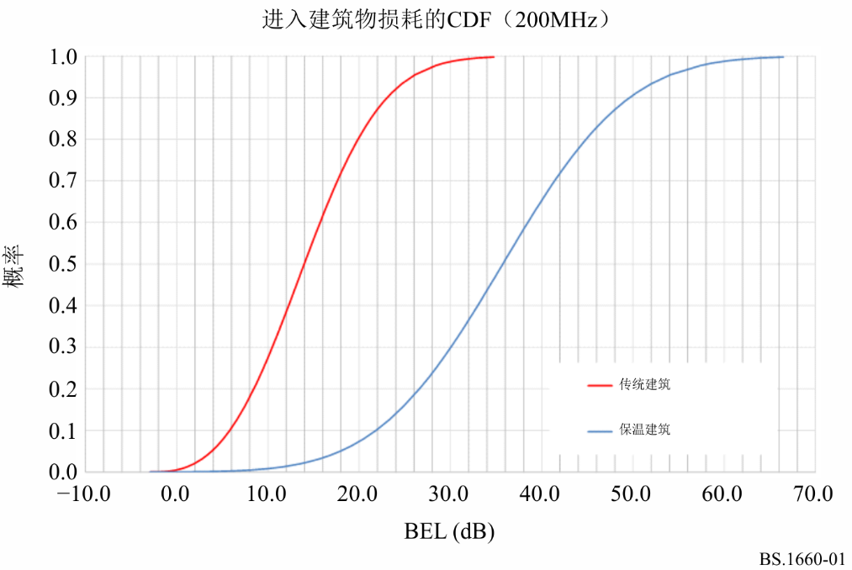
表4
ITU-R P.2109（广播）频段III规划的
建筑物进入损耗概率
建筑类型 | 环境 | 不超过建筑物进入损耗的概率 | 200 MHz处的最大BEL
传统建筑 | 郊区 | 50% | 14.0 dB
传统建筑 | 城区 | 70% | 17.6 dB

8 车辆（车）进入损耗
一项研究表明，根据在800 MHz处的测量结果，车内进入损耗为8 dB，相关标准偏差为2 dB。由于缺乏对车辆进入损耗及其随频率变化的调查，因此对频段 III采用相同的值。此外，预计8 dB的值不足以估算列车进入损耗。

9 位置百分比

9.1 位置修正系数
为了获得用于规划的信号电平，即在较高位置百分比处提供接收所需的最小场强，必须应用位置修正系数C_{l}。在计算位置修正系数时，假设接收信号随位置的对数正态分布。

可通过公式(1)计算位置修正系数C_{l}：
$C_{l}=μ × σ$ (1)
其中：
$σ$: 场强分布标准差
$μ$: 正态分布系数。
下面给出了一些常用情况的值：
表5
常用位置值百分比的正态分布因子值
正态分布系数$μ$ | 位置百分比（%）
0.00 | 50
0.52 | 70
1.28 | 90
1.64 | 95
2.33 | 99

其他位置百分比的$μ$值可从ITU-R P.1546建议书中的正态分布表中找到。
根据接收模式，必须应用不同的µ和σ值。

9.2 不同接收模式的位置修正系数
在第2节中，定义了不同的接收模式：
MO：标准移动接收；
PO：标准便携式室外接收；
PI：标准便携式室内接收；
PO-H/Ext：带外置天线的手持便携式室外接收；
PI-H/Ext：带外置天线的手持便携式室内接收；
MO-H/Ext：带外置天线的手持移动接收。
在许多情况下，位置修正系数不仅受位置变化的影响，而且还受其他损耗（例如车辆进入损耗）的标准偏差的影响。在这种情况下，可以使用以下公式计算得出的标准偏差：
$σ_{res}=\sqrt{\left(σ_{LV}^{2}+σ_{OL}^{2}\right)}$ (2)
表6中显示了用于各种接收模式的值。对于建筑物中的室内接收，该值基于传统建筑物中测得的入口损耗（参见第7节）。
表6
各种接收模式的位置修正值计算
接收模式 | 服务质量 | 位置变化  $$σ_{LV}$$  $$(dB)$$ | 其他损耗的变化  $$σ_{OL}$$  $$(dB)$$ | 复合位置变化 SD  $$σ_{res}$$  $$(dB)$$ | 定位概率  % | 分布系数值  µ | 位置修正系数  C_{l} (dB) | 注释
1. MO  （农村） | 好 | 4.0 | 0 | 4.0 | 99 | 2.33 | 9.32
 | 可接受 | 4.0 | 0 | 4.0 | 90 | 1.28 | 5.12
2. PO  （郊区） | 好 | 4.0 | 0 | 4.0 | 95 | 1.64 | 6.56
 | 可接受 | 4.0 | 0 | 4.0 | 70 | 0.52 | 2.08
3. PI  （城市） | 好 | 4.0 | 0 | 4.0 | 95 | 1.64 | 6.56
 | 可接受 | 4.0 | 0 | 4.0 | 70 | 0.52 | 2.08
4. PO-H/Ext  （郊区） | 好 | 4.0 | 0 | 4.0 | 95 | 1.64 | 6.56
 | 可接受 | 4.0 | 0 | 4.0 | 70 | 0.52 | 2.08
5. PI-H/Ext  （城市） | 好 | 4.0 | 0 | 4.0 | 95 | 1.64 | 6.56
 | 可接受 | 4.0 | 0 | 4.0 | 70 | 0.52 | 2.08
6. MO-H/Ext  （农村） | 好 | 4.0 | 2 | 4.47 | 99 | 2.33 | 10.42 | VEL
 | 可接受 | 4.0 | 2 | 4.47 | 90 | 1.28 | 5.72 | VEL
VEL = 车辆进入损耗

9.3 位置修正余量
当确定干扰信号的最大允许场强时，应当考虑所需信号的位置变化和干扰信号。相对于给定的干扰信号，给定的所需信号所达到的保护量与所需场强和干扰场强的差异有关。这种差异是一个统计变量，取决于：
– 两个字段的中位值，然后
– 它们的位置标准偏差，
其标准偏差可计算如下：
$σ_{res}=\sqrt{{\left(σ_{wanted}\right)}^{2}-2ρ×σ_{wanted}×σ_{interferer}+{\left(σ_{interferer}\right)}^{2}}$ (3)
假设所需信号和干扰信号均为对数正态分布且不相关，即修正系数ρ = 0。如果它们有相同的标准差，那么；
由于σ_{wanted =} σ_{interferer}以及ρ = 0，
$σ_{res}=\left(σ_{wanted}\right)×\sqrt{2}$ (4)
所得的组合位置变化标准偏差用于确定位置修正余量（LCM）。
LCM的值是从所需场强的可用百分比%和组合的位置变化标准偏差得出的：
$LCM=μ × σ_{res}$ (5)
中值最大干扰场强可以从以下公式中得出：
$E_{I}^{Max}=E_{W}^{Min}-PR-LCM$ (6)
其中，
$E_{I}^{Max}$：最大允许干扰场强，
$E_{W}^{Min}$：最小中值所需场强，
PR：保护比。
通常，干扰情况是根据受保护的最小场强计算的；通常是移动室外（MO）接收模式。该接收模式的可用性（服务的位置百分比）为99%，由此得到的µ值为2.33，因此，LCM = 2.33$σ_{res}$。如果4.0 dB值用于$σ_{wanted}=σ_{interferer}$的值，则$σ_{res}$=5.66 dB，LCM=13.19 dB。

10 接收机属性

10.1 接收机噪声系数
建议规划时采用6 dB的噪声系数。

10.2 最小接收机信号输入电平
为了说明C/N如何影响接收机的最小信号输入电平，计算了代表性C/N的最小信号输入电平，包括实现余量。对于其他值，可以应用简单的线性插值。
接收机噪声系数选择为6 dB（见第10.1节）。给出了频段 III内所有频率的噪声系数，因此，最小接收机输入信号电平与发射机频率无关。如果在实践中使用其他噪声系数，则最小接收机输入信号电平将相应地改变相同的量。
在第11.1节中，使用此处计算的最小接收机输入信号电平来推导各种接收模式的最小功率通量密度和相应的最小中值等效场强值。
定义：
B : 接收机噪声带宽（Hz）
C/N : 系统要求的射频信噪比（dB）
F_{r}: 接收机噪声系数（dB）
P_{n}: 接收机噪声输入功率（dBW）
P_{s min}: 最小接收机信号输入功率（dBW）
U_{s min}: 最小等效接收机输入电压Z_{i} (dBμV)
Z_{i}: 接收机输入阻抗（75Ω）。
常数：
k : 波尔兹曼常数= 1.38 × 10^{–23} Ws/K
T₀: 绝对温度 = 290 K。
使用的公式：
P_{n}(in dBW) = F_{r} + 10 log (k × T₀ × B)
P_{s min}(in dBW) = P_{n} + C/N
U_{smin} (in dBμV) = P_{s min} + 120 + 10 log (Z_{i}).
表7
不同C/N值所需的最小输入信号电平
频段III – 7 MHz信道
信道模型 |  | TU 12 | RA 6
等效噪声带宽 | B (Hz) | 1.536 × 10⁶ | 1.536 × 10⁶
接收机噪声系数 | F_{r}(dB) | 6 | 6
相应的接收机噪声输入功率 | P_{n}(dBW) | –136.10 | –136.10
射频信噪比 | C/N(dB) | 11.9 | 12.6
最小接收机信号输入功率 | P_{smin}(dBW) | –124.20 | –123.50
最小等效接收机输入电压，75欧姆 | U_{smin}(dBµV) | 14.55 | 15.25

11 信号电平和保护比的计算

11.1 规划信号电平
在第10.2节中，克服噪声的最小信号电平作为最小接收机输入功率和相应的最小等效接收机输入电压给出。不考虑任何传播效应。然而，在实际环境中考虑接收时必须考虑传播效应。
在定义覆盖范围时，指出由于从近乎完美到完全没有接收的非常快速的过渡，有必要在高百分比的位置实现所需的最低信号电平。这些百分比设置为95%表示“良好”，70%表示“可接受”便携式接收。对于移动接收，定义的百分比分别为99%和90%。
在第11.1节中，给出了实际规划考虑所需的最小中值功率通量密度和等效场强。
为了计算确保在要求的位置百分比处可以达到信号电平的最小值所需的最小中值pfd或等效场强，使用以下公式：
ϕ_{min} | = P_{s min} – A_{a} + L_{f}
E_{min} | = ϕ_{min}+ 120 + 10 log₁₀ (120π) = ϕ_{min} + 145.8
ϕ_{med} | = ϕ_{min} + P_{mmn} + C_{l} | （用于便携式室外接收，移动接收以及手持式便携式室外接收和手持式移动接收）
ϕ_{med} | = ϕ_{min} + P_{mmn} + C_{l} + L_{b} | （用于便携式室内接收和手持式便携式室内接收）
ϕ_{med} | = ϕ_{min} + P_{mmn} + C_{l} + L_{v} | （用于手持移动接收）
E_{med} | = ϕ_{med} + 120 + 10 log₁₀ (120π) = ϕ_{med} + 145.8
其中：
C/N： 系统要求的射频信噪比（dB）
ϕ_{min}： 接收处的最小pfd（dBW/m²）
E_{min}： 接收处的最小等效场强（dBμV/m）
L_{f}： 馈线损耗（dB）
L_{b}： 建筑物入口损耗（dB）
L_{v} ： 车辆进入损耗（dB）
P_{mmn}： 人为噪声容限（dB）
C_{l}： 位置修正系数（dB）
ϕ_{med} ： 最小中值pfd，计划值（dBW/m²）
E_{med}： 最小中值等效场强，计划值（dBμV/m）
A_{a}： 有效天线孔径（dBm²）[A_{a}= G_{iso} + 10log₁₀(λ²/4π)] $×$G_{iso}是相对于各向同性天线的天线增益。
P_{smin}： 最小接收机输入功率（dBW）。
为了计算位置修正系数C₁，假设接收的信号的对数正态分布。
$C_{1}=μ×σ$
其中：
μ: 分布系数。见第9.1节
σ: 室外接收的标准偏差取4.0 dB。有关适用于室内接收的σ值，请参见第9.2节。
虽然本节所述事项通常适用，但对于存在多个所需信号贡献的SFNs，需要额外的特殊考虑。

11.1.1 规划用信号电平示例
本节给出了表1中所列情况的详细计算。
在表8中，所有接收模式的接收高度均为地面以上1.5米（a.g.l.）。对代表频段III的一个频率（200 MHz）和1.7 MHz的带宽进行计算。

表8  频段III中的DAB+ |  |  | 1. (MO)  移动/农村 | 2. (PO)  便携式室外  /郊区 | 3. (PI)  便携式室内/  城市 | 4. (PO-H/Ext)  手持便携式  室外/郊区/  外置天线 | 5. (PI-H/Ext)  手持便携式  室内/城市/  外置天线 | 6. (MO-H/Ext)  手持移动/  农村/外置天线
频率 | Freq | MHz | 200 | 200 | 200 | 200 | 200 | 200
系统所需的最小C/N比 | C/N | dB | 12.6 | 11.9 | 11.9 | 11.9 | 11.9 | 12.6
接收机噪声系数 | F_{r} | dB | 6 | 6 | 6 | 6 | 6 | 6
等效噪声带宽 | B | MHz | 1.54 | 1.54 | 1.54 | 1.54 | 1.54 | 1.54
接收机噪声输入功率 | P_{n} | dBW | -136.10 | -136.10 | -136.10 | -136.10 | -136.10 | -136.10
最小接收机信号输入功率 | P_{s min} | dBW | -123.50 | -124.20 | -124.20 | -124.20 | -124.20 | -123.50
最小等效接收机输入电压，75Ω | U_{min} | dBµV | 15.25 | 14.55 | 14.55 | 14.55 | 14.55 | 15.25
馈线损耗 | L_{f} | dB | 0 | 0 | 0 | 0 | 0 | 0
天线增益相对于半偶极 | G_{d} | dB | -5 | -8 | -8 | -13 | -13 | -13
有效天线孔径 | A_{a} | dBm² | -10.32 | -13.32 | -13.32 | -18.32 | -18.32 | -18.32
接收位置最小功率通量密度 | F_{min} | dB(W)/m² | -113.18 | -110.88 | -110.88 | -105.88 | -105.88 | -105.18
接收位置最小等效场强 | E_{min} | dBµV/m | 32.62 | 34.92 | 34.92 | 39.92 | 39.92 | 40.62
人为噪声容限 | P_{mmn} | dB | 0.90 | 1.50 | 5.30 | 0.50 | 2.40 | 0.20
入口损耗（建筑物或车辆) | L_{b}, L_{v} | dB | 0 | 0 | 17.60 | 0 | 17.60 | 8
入口损耗标准偏差 |  | dB | 0 | 0 | 0 | 0 | 0 | 2
位置概率 |  | % | 90 | 70 | 70 | 70 | 70 | 90
分布系数 |  |  | 1.28 | 0.52 | 0.52 | 0.52 | 0.52 | 1.28
标准偏差 |  |  | 4 | 4 | 4 | 4 | 4 | 4.47
方位修正系数 | C_{l} | dB | 5.12 | 2.08 | 2.08 | 2.08 | 2.08 | 5.72
1.5米a.g.l.的最小中值功率通量密度；50%的时间和50%的位置（指示的位置概率为90或70%） | Φ_{med} | dB(W)/m² | -107.16 | -107.30 | -85.90 | -103.30 | -83.80 | -91.26
1.5米a.g.l.的最小中值等效场强；50%的时间和50%的位置（指示的位置概率为90或70%） | E_{med} | dBµV/m | 38.64 | 38.50 | 59.90 | 42.50 | 62.0 | 54.54
位置概率 |  | % | 99 | 95 | 95 | 95 | 95 | 99
分布系数 |  |  | 2.33 | 1.64 | 1.64 | 1.64 | 1.64 | 2.33
标准偏差 |  |  | 4 | 4 | 4 | 4.00 | 4 | 4.47
方位修正系数 | C_{l} | dB | 9.32 | 6.56 | 6.56 | 6.56 | 6.56 | 10.42
1.5米a.g.l.的最小中值功率通量密度；50%的时间和50%的位置（指示的位置概率为99或95%） | Φ_{med} | dB(W)/m² | -102.96 | -102.82 | -81.42 | -98.82 | -79.32 | -86.57
1.5米a.g.l.的最小中值等效场强；50%的时间和50%的位置（指示的位置概率为99或95%） | E_{med} | dBµV/m | 42.84 | 42.98 | 64.38 | 46.98 | 66.48 | 59.23

11.2 保护比

11.2.1 DAB与DAB

11.2.1.1 共信道保护比
共信道干扰（CCI）保护比（PR）用于在相同的信道块或频率上规划DAB服务。要求的PR在10 - 14 dB范围内，平均为12 dB。

11.2.1.2 相邻信道保护
相邻信道使用的PR非常重要，因为它们会对DAB网络的设计产生重大影响，尤其是在相邻频率上添加其他非同一位置的服务时。将新的发射机引入网络不仅可能对其他地方的同信道使用造成干扰，而且还可能对其附近的相邻信道干扰（ACI）造成干扰。
在使用关键频谱掩膜的情况下，用于规划的相邻信道保护比应基于表9中的值。
表9
建议的相邻信道保护比（连同关键掩膜）
干扰DAB块 | 保护比（dB）
N ± 1 | −40
N ± 2 | −45
N ± 3 | −45

11.2.2 DAB与其他广播和非广播系统

11.2.2.1 概述
[13]和[20]号文件对DAB与其他广播系统及其他非广播系统的保护比进行了详细描述。对于欧洲，一个相关的例外是DVB-T2，因为这是一个相对较新的系统，其中没有或只有很少的测量存在。
对于DAB+，情况有所不同。除了系统内测量（DAB+与DAB+）之外，DAB与其他广播系统和其他非广播系统的保护比几乎没有数据。
但是，这并不是很关键，因为在大多数情况下，从DAB到DAB+的推断以及从DVB-T到DVB-T2的推断都是可能的。这些推断的基本思路如下：
a) 所有DAB+干扰其他广播或非广播系统的情况都可以用与DAB相同的方式处理，因为DAB和DAB+具有相同的射频特性，即OFDM干扰，具有相同的带宽、相同的载波结构等。
b) 对于受DAB/DAB+干扰的DVB-T2，建议采用相应DVB-T模式的保护比（调制方案+码率）；在这种情况下，相应的方法具有相同（或相似）的C/N值。
c) 对于DAB+受DVB-T/DVB-T2干扰的情况，建议使用DAB+与DAB+的C/N减去6 dB，因为DAB+与DVB-T/T2带宽之比为1/4。
非完全重叠的DAB +和DVB-T/T2信道应按照GE06的表A.3.3-13/14进行处理。
d) 对于受其他服务干扰的DAB +，建议使用以下程序：
存在DAB与其他服务（OS）的PR：PR_{DAB-OS}，以及DAB的C/N：C/N_{DAB}。
这些值可以取自GE06；通常选择DAB模式“保护级别3”。
定义了数量Δ_{OS} = C/N_{DAB} - PR_{DAB-OS}。
假定Δ_{OS}代表所有保护级别，也代表DAB+。
然后，受操作系统干扰的DAB+的PR如下所示：
PR_{DAB+-OS} = C/N_{DAB+} - Δ_{OS}
鉴于缺乏测量结果，本程序是一种务实但定性的方法。当DAB+测量结果可用时，可以在将来更换。

11.2.2.2 DAB与DVB-T/T2
DAB与DVB-T的保护比在GE06附件2的附录3.3中的表A.3.3-13 - 22中给出。
DAB对DVB-T2和DAB+对DVB-T/T2的保护比可以通过应用第11.2.1节中描述的过程得出。

11.2.2.3 DAB与DRM
受DRM干扰的DAB的保护比为10 dB。该值适用于DAB带宽内两个信号之间的任何频率偏移。
在附件3的第8.2.1.3段中给出了受DAB干扰的DRM的保护比。

11.2.2.4 DAB与其他服务
DAB与其他服务的保护比见GE06附件2附录4.3，表A.4.3-2至A.4.3-5。
DAB+与其他服务的PR可通过应用第11.2.2.1节所述的程序得出。

12 无用发射

12.1 DAB带外发射的频谱掩膜
在1.5米Hz宽的COFDM频谱之外，该信号包含自然边带，相对于主信号衰减了约40-50 dB。尽管采用了很高的线性度，但常用的功率放大器产生的互调产物会增加边带的电平，在某些情况下，会降低到主信号以下30 dB。这些边带是无用的，被认为是杂散信号，应尽可能地加以抑制以允许频谱的最佳利用。此衰减（也称为肩衰减）很重要，因为它允许在相邻的服务区域中使用相邻的DAB频率块。
在4 kHz带宽中测量DAB信号频谱。在1.5米Hz块内，功率电平相对于信号的总功率减少(10 × log₁₀(4 / 1536)) dB = –26 dB。边带（带外信号）的（肩）衰减相对于该值以dB表示。
任何4 kHz频段中的带外辐射信号频谱均应受图2和表10所定义的掩膜之一的约束。实线掩膜应适用于关键区域中的DAB发射机，以防止相邻信道的干扰。在其他情况下，虚线掩膜应适用于DAB发射机，以抑制相邻信道的干扰。
注 – 随着频率差的增加，衰减将进一步增加。然而，很难测量如此高的衰减值。为了协助测量，可能需要使用特殊的陷波滤波器（例如，在遇险频率243 MHz处）。

图2
用于DAB带外辐射的频谱掩膜
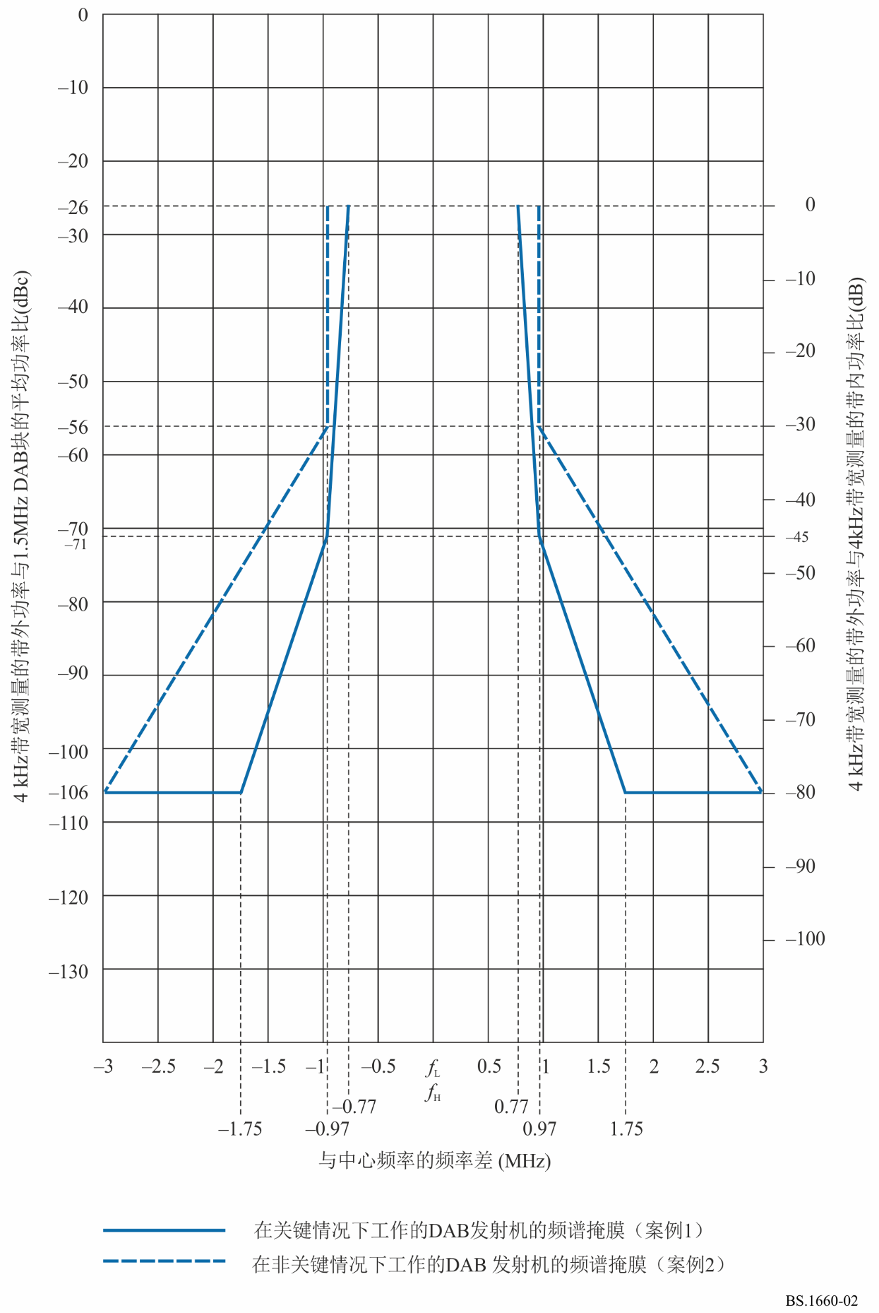
表10
图2中频谱掩膜的断点
相对于块中心频率的频率  （MHz） | 案例1  （关键情况）  相对水平  （dB） | 案例2  （关键情况）  相对水平  （dB）
±0.77 | –26 | –26
±0.97 | –71 | –56
±1.75 | –106 | n.a.
±3.00 | –106 | –106

参考文献

ETSI Specification EN 300 401 – Radio broadcasting systems; Digital Audio Broadcasting (DAB) to mobile, portable and fixed receivers.

附件2
用于规划甚高频频段内地面数字声音
广播系统F（ISDB-T_{SB}）的技术基础

1 概述
本附件描述了用于甚高频频段内数字系统F（ISDB-T_{SB}）的规划准则。系统F可以分配给6 MHz、7 MHz或8 MHz电视频道光栅。段带宽被定义为信道带宽的14分之一，因此是
429 kHz（6/14 MHz）、500 kHz（7/14 MHz）或571 kHz（8/14 MHz）。不过，应当按照每个国家的频率使用情况选择段带宽。

2 适合于带外发射的频谱掩膜
应当按照频谱掩膜来约束辐射信号频谱。表11规定了在一个6/14 MHz、7/14 MHz或8/14 MHz的分段系统中，对应于占据n段传输的频谱掩膜的断点。频谱掩膜被定义为相对于各个频率上的平均功率的数值。图3显示了适合于6/14 MHz分段系统中的三段式传输的频谱掩膜。
表11
频谱掩膜的断点
（段带宽（BW）＝6/14、7/14或8/14 MHz）
与地面数字声音信号  中心频率之差 | 相对电平  （dB）
MHz | 0
MHz | –20
MHz | –30
MHz | –50
n： 连续段数量。

图3
适合于ISDB-T_{SB}传输信号的频谱掩膜
（BW = 6/14 MHz，n = 3）
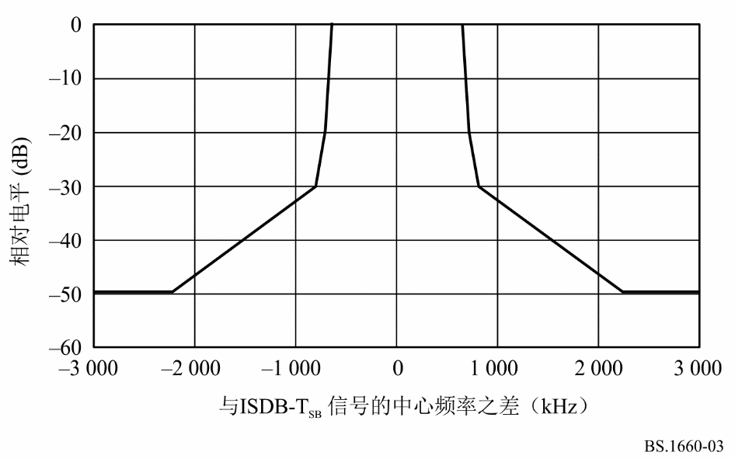

3 频率设置情况

3.1 子频道的定义
为了表明ISDB-T_{SB}信号的频率位置，各个分段用从0到41的子频道序号来编号。把一个子频道规定为BW的1/3（见图4）。例如，把图4中所显示的单分段信号和三分段信号的频率位置分别规定为模拟电视频道中的第9和第27子频道。
图4
关于子频道的规定
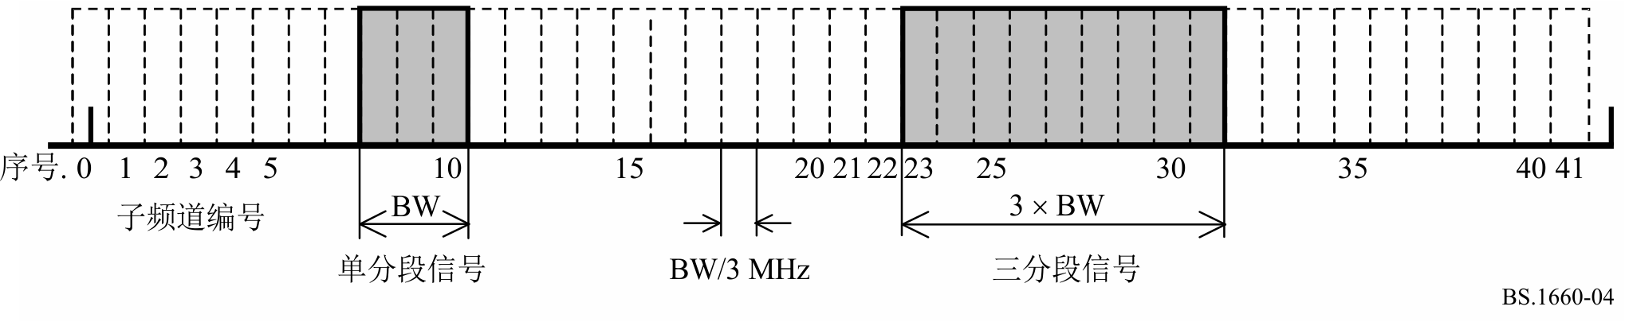

3.2 防护频段
根据对受到ISDB-T_{SB}干扰的NTSC画面的主观评定结果，确定了NTSC信号两侧的防护频段。如图5所示，两个防护频段的部位分别是频道下端500 kHz（= 7/14 MHz）和上端71 kHz（= 1/14 MHz）。与此相应，可以用于数字声音广播的子频道是第4到41个。在一个6 MHz电视频道内，除去防护频段，最多能够划分12个分段。
图5
须与相邻模拟电视信号共存的防护频段
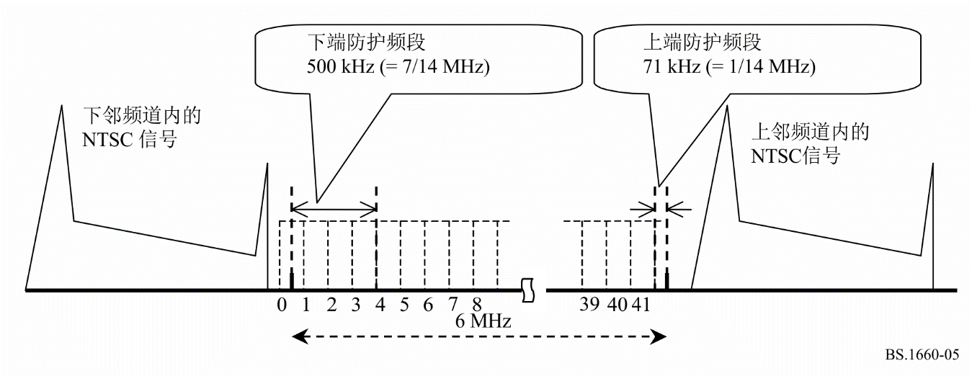

4 最小可用场强
表12中列出对应于固定接收、便携式接收和移动接收三种场合在100米Hz和200 MHz频率上的链路预算。在第22行和第24行内，分别说明为单分段和三分段所要求的场强。这些数值适合于6/14 MHz分段系统的情况，可以根据带宽，把它们转换成适合于7/14 MHz或8/14 MHz分段系统的情况。

表12
为ISDB-T_{SB}编制的链路预算
(a) 100米Hz
 | 要素 | 移动接收 |  |  | 便携式接收 |  |  | 固定接收
 | 频率（MHz） | 100 |  |  | 100 |  |  | 100
 | 调制方式 | QPSK | QPSK | 16-QAM | QPSK | QPSK | 16-QAM | QPSK | QPSK | 16-QAM
 | 内码的码率 | 1/2 | 2/3 | 1/2 | 1/2 | 2/3 | 1/2 | 1/2 | 2/3 | 1/2
1 | 所要求的C/N（纠错之后的QEF）（dB） | 4.9 | 6.6 | 11.5 | 4.9 | 6.6 | 11.5 | 4.9 | 6.6 | 11.5
2 | 设备实施导致的性能下降（dB） | 2 | 2 | 2 | 2 | 2 | 2 | 2 | 2 | 2
3 | 干扰余量（dB） | 2 | 2 | 2 | 2 | 2 | 2 | 2 | 2 | 2
4 | 多径传播余量（dB） | – | – | – | 1 | 1 | 1 | 1 | 1 | 1
5 | 衰落余量（短暂波动的校正量）（dB） | 9.4 | 9.4 | 8.1 | – | – | – | – | – | –
6 | 接收机要求的C/N （dB） | 18.3 | 20 | 23.6 | 9.9 | 11.6 | 16.5 | 9.9 | 11.6 | 16.5
7 | 接收机噪声系数， NF（dB） | 5 | 5 | 5 | 5 | 5 | 5 | 5 | 5 | 5
8 | 噪声带宽（单分段），B（kHz） | 429 | 429 | 429 | 429 | 429 | 429 | 429 | 429 | 429
9 | 接收机固有噪声功率，N_{r}（dBm） | –112.7 | –112.7 | –112.7 | –112.7 | –112.7 | –112.7 | –112.7 | –112.7 | –112.7
10 | 接收机输入端上的外部噪声功率，N₀（dBm） | –98.1 | –98.1 | –98.1 | –98.1 | –98.1 | –98.1 | –99.1 | –99.1 | –99.1
11 | 接收机总噪声功率，N_{t}（dBm） | –98.0 | –98.0 | –98.0 | –98.0 | –98.0 | –98.0 | –98.9 | –98.9 | –98.9
12 | 馈线损耗，  L（dB） | 1 | 1 | 1 | 1 | 1 | 1 | 2 | 2 | 2
13 | 最小可用的接收机输入功率（dBm） | –79.7 | –78.0 | –74.4 | –88.1 | –86.4 | –81.5 | –89.0 | –87.3 | –82.4
14 | 接收机天线增益，G_{r}（dBi） | –0.85 | –0.85 | –0.85 | –0.85 | –0.85 | –0.85 | –0.85 | –0.85 | –0.85
15 | 有效天线孔径  （dB/m²） | –2.3 | –2.3 | –2.3 | –2.3 | –2.3 | –2.3 | –2.3 | –2.3 | –2.3
16 | 最小可用场强，  E_{min} (dB(μV/m)) | 39.4 | 41.1 | 44.7 | 31.0 | 32.7 | 37.6 | 31.1 | 32.8 | 37.7
17 | 时间变率校正量（dB） | 0.0 | 0.0 | 0.0 | 0.0 | 0.0 | 0.0 | 4.3 | 4.3 | 4.3

表12（续）
 | 要素 | 移动接收 |  |  | 便携式接收 |  |  | 固定接收
18 | 位置变率校正量（dB） | 12.8 | 12.8 | 12.8 | 2.9 | 2.9 | 2.9 | – | – | –
19 | 穿墙损耗值（dB） | – | – | – | 10.1 | 10.1 | 10.1 | – | – | –
20 | 天线上所要求的场强（单分段），  E(dB(μV/m)) | 52.2 | 53.9 | 57.5 | 44.0 | 45.7 | 50.6 | 35.4 | 37.1 | 42.0
 | 设定的天线高度，h₂ (m) | 1.5 | 1.5 | 1.5 | 1.5 | 1.5 | 1.5 | 4.0 | 4.0 | 4.0
21 | 高度校正量（校正到10米）（dB） | 10.0 | 10.0 | 10.0 | 10.0 | 10.0 | 10.0 | 7.0 | 7.0 | 7.0
22 | 所要求的场强（单分段，  h₂ = 10米），  E（dB(μV/m)） | 62.2 | 63.9 | 67.5 | 54.0 | 55.7 | 60.6 | 42.4 | 44.1 | 49.0
23 | 从单分段换算到  三分段（dB） | 4.8 | 4.8 | 4.8 | 4.8 | 4.8 | 4.8 | 4.8 | 4.8 | 4.8
24 | 所要求的场强  （三分段，  h₂ = 10米），  E（dB(μV/m)） | 67.0 | 68.7 | 72.3 | 58.8 | 60.5 | 65.4 | 47.2 | 48.9 | 53.8

(b) 200 MHz
 | 要素 | 移动接收 |  |  | 便携式接收 |  |  | 固定接收
 | 频率（MHz） | 200 |  |  | 200 |  |  | 200
 | 调制方式 | DQPSK | 16-QAM | 64-QAM | DQPSK | 16-QAM | 64-QAM | DQPSK | 16-QAM | 64-QAM
 | 内码的码率 | 1/2 | 1/2 | 7/8 | 1/2 | 1/2 | 7/8 | 1/2 | 1/2 | 7/8
1 | 所要求的C/N（纠错之后的QEF）（dB） | 6.2 | 11.5 | 22.0 | 6.2 | 11.5 | 22.0 | 6.2 | 11.5 | 22.0
2 | 设备实施导致的性能下降（dB） | 2.0 | 2.0 | 3.0 | 2.0 | 2.0 | 3.0 | 2.0 | 2.0 | 3.0
3 | 干扰余量（dB） | 2.0 | 2.0 | 2.0 | 2.0 | 2.0 | 2.0 | 2.0 | 2.0 | 2.0
4 | 多径传播余量（dB） | – | – | – | 1.0 | 1.0 | 1.0 | 1.0 | 1.0 | 1.0
5 | 衰落余量（短暂波动的校正量）（dB） | 9.5 | 8.1 | ⁽¹⁾ | – | – | – | – | – | –
6 | 接收机要求的C/N （dB） | 19.7 | 23.6 | ⁽¹⁾ | 11.2 | 16.5 | 28.0 | 11.2 | 16.5 | 28.0
7 | 接收机噪声系数， NF（dB） | 5 | 5 | – | 5 | 5 | 5 | 5 | 5 | 5
8 | 噪声带宽（单分段），B（kHz） | 429 | 429 | – | 429 | 429 | 429 | 429 | 429 | 429

表12（完）
 | 要素 | 移动接收 |  |  | 便携式接收 |  |  | 固定接收
9 | 接收机固有噪声功率，N_{r}（dBm） | –112.7 | –112.7 | – | –112.7 | –112.7 | –112.7 | –112.7 | –112.7 | –112.7
10 | 接收机输入端上的外部噪声功率，N₀（dBm） | –107.4 | –107.4 | – | –107.4 | –107.4 | –107.4 | –107.4 | –107.4 | –107.4
11 | 接收机总噪声功率，N_{t}（dBm） | –106.3 | –106.3 | – | –106.3 | –106.3 | –106.3 | –106.3 | –106.3 | –106.3
12 | 馈线损耗，  L（dB） | 2.0 | 2.0 | – | 2.0 | 2.0 | 2.0 | 2.0 | 2.0 | 2.0
13 | 最小可用的接收机输入功率（dBm） | –86.6 | –82.7 | – | –95.1 | –89.8 | –78.3 | –95.1 | –89.8 | –78.3
14 | 接收机天线增益，G_{r}（dBi） | –0.85 | –0.85 | – | –0.85 | –0.85 | –0.85 | –0.85 | –0.85 | –0.85
15 | 有效天线孔径  （dB/m²） | –8.3 | –8.3 | – | –8.3 | –8.3 | –8.3 | –8.3 | –8.3 | –8.3
16 | 最小可用场强，  E_{min} (dB(μV/m)) | 39.5 | 43.4 |  | 31.0 | 36.3 | 47.8 | 31.0 | 36.3 | 47.8
17 | 时间变率校正量（dB） | 0.0 | 0.0 | – | 0.0 | 0.0 | 0.0 | 6.2 | 6.2 | 6.2
18 | 位置变率校正量（dB） | 12.8 | 12.8 | – | 2.9 | 2.9 | 2.9 | – | – | –
19 | 穿墙损耗值（dB） | – | – | – | 10.1 | 10.1 | 10.1 | – | – | –
20 | 天线上所要求的场强（单分段），  E(dB(μV/m)) | 52.3 | 56.2 |  | 44.0 | 49.3 | 60.8 | 37.2 | 42.5 | 54.0
 | 设定的天线高度，h₂ (m) | 1.5 | 1.5 | – | 1.5 | 1.5 | 1.5 | 4 | 4 | 4
21 | 高度校正量（校正到10米）（dB） | 12 | 12 | – | 12 | 12 | 12 | 10 | 10 | 10
22 | 所要求的场强（单分段，  h₂ = 10米），  E（dB(μV/m)） | 64.3 | 68.2 | – | 56.0 | 61.3 | 72.8 | 47.2 | 52.5 | 64.0
23 | 从单分段换算到三分段（dB） | 4.8 | 4.8 | – | 4.8 | 4.8 | 4.8 | 4.8 | 4.8 | 4.8
24 | 所要求的场强（三分段，  h₂ = 10米），  E(dB(μV/m)) | 69.1 | 73.0 |  | 60.8 | 66.1 | 77.6 | 52.0 | 57.3 | 68.8
⁽¹⁾ 在衰落环境内不可用。

1) 所要求的C/N
表13中显示为一些调制方式和码率所要求的C/N。
表13
所要求的C/N
调制方式 | 对应于卷积编码的码率（dB）
 | 1/2 | 2/3 | 3/4 | 5/6 | 7/8
DQPSK | 6.2 | 7.7 | 8.7 | 9.6 | 10.4
QPSK | 4.9 | 6.6 | 7.5 | 8.5 | 9.1
16-QAM | 11.5 | 13.5 | 14.6 | 15.6 | 16.2
64-QAM | 16.5 | 18.7 | 20.1 | 21.3 | 22.0

2) 设备实施导致的性能下降
预期在设备实施过程中出现的等效C/N下降量。
3) 干扰余量
为来自模拟广播等的干扰所导致的等效C/N下降留出的余量。
注 – 在水上路径或其他环境内进行的长距离传播可能会在某些情况下造成干扰。尽管在计算链路预算时纳入此类特殊情况并不可行，但应注意这类干扰。
4) 为便携式接收或固定接收留出的多径传播余量
为多径传播干扰所导致的等效C/N下降留出的余量。
5) 为移动接收留出的衰落余量
为场强短暂波动所导致的等效C/N下降留出的余量。
表14中显示遭遇衰落的信道所要求的C/N值。表15中列出所要求的衰落余量。
表14
所要求的C/N
（模式3、防护1/16以及GSM典型的城市衰落模型）
 |  |  | 最高多普勒频率（f_{D}）⁽¹⁾
调制方式 | 码率 | 高斯型噪声  （dB） | 2 Hz | 7 Hz | 20 Hz
DQPSK | 1/2 | 6.2 | 15.7 dB | 11.4 dB | 9.9 dB
QPSK | 1/2 | 4.9 | 14.3 dB | 10.8 dB | 10.4 dB
16-QAM | 1/2 | 11.5 | 19.6 dB | 17.4 dB | 19.1 dB
64-QAM | 1/2 | 16.5 | 24.9 dB | 22.9 dB | >35 dB
⁽¹⁾ 当车速是100公里/小时时，在甚高频高频道（170-220 MHz）内，最大多普勒频率达到20 Hz。
表15
衰落余量
（场强短暂波动的余量）
调制方式 | 码率 | 甚高频  （可达到f_{D} = 20 Hz）  （dB）
DQPSK | 1/2 | 9.5
QPSK | 1/2 | 9.4
16-QAM | 1/2 | 8.1
64-QAM | 1/2 | –
6) 接收机要求的C/N
= （1：要求的C/N）+（2：设备实施导致的下降）+（3：干扰余量）+（4：多径传播余量）+（5：衰落余量）。
7) 接收机噪声系数，NF
= 5 dB。
8) 噪声带宽，B
= 单分段信号传输带宽。
9) 接收机热噪声功率，N_{r}
= 10 × log (k T B) + NF
k = 1.38 × 10^{–23}（玻耳兹曼常数），T = 290 K。
10) 外部噪声功率，N₀
根据ITU-R P.372建议书中的企业类人为噪声功率中值（曲线A），单分段带宽内的外部噪声功率（无损耗天线）在100米Hz和200 MHz频率上分别为：
100米Hz：N₀ =–96.3 dBm – （12：馈线损耗）+ G_{cor}，
200 MHz：N₀ =–104.6 dBm – （12：馈线损耗）+ G_{cor}，
G_{cor}=G_{r} (G_{r}<0),0(G_{r}>0)。
注 – G_{cor}是接收天线已接收的外部噪声功率的修正系数。增益为负值的接收天线（G_{r}< 0）同时接收所需信号和增益为负值的外部噪声（G_{cor} = G_{r}）。而增益为正值（G_{r}> 0）的接收天线接收增益为正值的主波束方向的所需信号，但不全向接收无增益的外部噪声（G_{cor} = 0）。
11) 接收的总噪声功率，Nt
＝（9：接收机固有噪声功率）与（10：接收机输入端上的外部噪声功率）的功率和
= 10 × log (10^{(Nr/10)} + 10^{(N0/10)})。
12) 馈线损耗，L
频率为100米Hz时，移动和便携式接收的L= 1 dB；
频率为100米Hz时，固定接收的L = 2 dB；
频率为200 MHz时，移动、便携式及固定接收的L= 2。
13) 最小可用接收机输入功率
＝（6：接收机所要求的C/N）+（11：接收机总噪声功率）
＝ C/N + N_{t}
14) 接收机天线增益，Gr
＝ –0.85 dBi，假定使用一副λ/4单极天线。
15) 有效天线孔径
＝ 10 × log (λ²/4π) +（14：接收天线增益）（dBi）。
16) 最小可用场强，E_{min}
＝（12：馈线损耗）+（13：最小接收机输入功率）–（15：有效天线孔径）+ 115.8（功率通量密度（dBm/m²）换算成场强（dB(μV/m)）。
17) 时间变率校正量
对于固定接收，时间变率校正量由ITU-R P.1546建议书确定。对应于将50%改成1%的时间变率，校正量在100米Hz和200 MHz时分别为4.3 dB和6.2 dB。传播条件如下：
– 路径： 陆地路径
– 发射/基地天线高度： 250 m
– 距离： 70 km。
18) 位置变率校正量
按照ITU-R P.1546建议书，对于数字广播信号，位置变化的标准偏差σ是5.5 dB。
在移动接收场合，对应于将50%改成99%的位置变率，校正量是12.9 dB（2.33 σ）。
在便携式接收场合，对应于将50%改成70%5的位置变率，校正量是2.9 dB（0.53 σ）。
19) 穿墙损耗
对于室内接收，要考虑无线电波穿越墙壁所导致的信号损耗。平均穿墙损耗是8 dB，其标准偏差为4 dB。为便携式接收机设定70%（0.53 σ）的位置变率，穿墙损耗值如下：
＝ 8 dB + 0.53 × 4 dB = 10.1 dB。
20) 天线上所要求的场强
＝（16：最低场强，E_{min}）+（17：时间变率校正量）+（18：位置变率校正量）+（19：穿墙损耗）。
21) 高度校正量
按照ITU-R P.1546建议书，如表16所示那样求出高度校正量。
表16
高度校正量
(a) 郊区，100米Hz
 | 地平面以上4 m  （dB） | 地平面以上1.5米  （dB）
与地平面以上10米高度处的场强之差 | –7 | –10
(b) 郊区，200 MHz
 | 地平面以上4 m  （dB） | 地平面以上1.5米  （dB）
与地平面以上10米高度处的场强之差 | –10 | –12

22) 在地平面以上10米接收高度处所要求的场强
=（20：天线上所要求的场强）+（21：接收高度校正量）。
23) 从单分段信号换算成三分段信号
噪声带宽换算值
= 10 × log (3/1) = 4.8 dB。
24) 三分段信号要求的场强（h₂ = 10米）
＝（22：要求的场强（h₂＝10米））+（23：从单分段信号换算成三分段信号）。

5 对ISDB-T_{SB}的保护

5.1 ISDB-T_{SB}受到ISDB-T_{SB}干扰

5.1.1 固定接收中所要求的D/U
在对内码实施解码之后，在2 × 10^{–4}误码率（BER）上测量单分段ISDB-T_{SB}信号之间的D/U，表17中显示对应于不同防护频段的测量结果。防护频段意为频谱边缘之间的频率间隔。
在相邻频谱互相叠合的场合，认为出现的干扰是同频道干扰。
表17
单分段ISDB-T_{SB}信号之间所要求的D/U（dB）（固定接收）
调制方式 | 编码率 | 同频道 | 防护频段  （MHz）
 |  |  | 0/7 | 1/7 | 2/7 | 3/7 | 4/7 | 5/7 | 6/7 | 7/7或其以上
DQPSK | 1/2 | 4 | –15 | –21 | –25 | –28 | –29 | –36 | –41 | –42
16-QAM | 1/2 | 11 | –6 | –12 | –21 | –24 | –26 | –33 | –38 | –39
64-QAM | 7/8 | 22 | –4 | –10 | –10 | –11 | –13 | –19 | –23 | –24

5.1.2 移动接收中所要求的D/U
在移动接收中，按照ITU-R P.1546建议书，数字广播信号位置变化的标准偏差是5.5 dB。有用和无用信号的场强值被设定为不相关。为了在99%位置上保护有用的ISDB-T_{SB}信号免受来自另一个ISDB-T_{SB}传输的干扰，所需的传播校正量是18 dB（≈2.33 × 5.5 × 1.414）。表18中列出包括总余量的D/U值。
表18
单分段ISDB-T_{SB}信号之间所要求的D/U（dB）（移动接收）
调制方式 | 编码率 | 同频道 | 防护频段  （MHz）
 |  |  | 0/7 | 1/7 | 2/7 | 3/7 | 4/7 | 5/7 | 6/7 | 7/7或其以上
DQPSK | 1/2 | 22 | 3 | –3 | –7 | –10 | –11 | –18 | –23 | –24
16-QAM | 1/2 | 29 | 12 | 6 | –3 | –6 | –8 | –15 | –20 | –21

5.1.3 ISDB-T_{SB}受到ISDB-T_{SB}干扰的合成保护比
这种保护比被定义为适用于各种接收条件、取自表17和表18中的最大值。表19列出这种合成保护比。

表19
受到ISDB-T_{SB}干扰的ISDB-T_{SB}的保护比
所希望的信号 | 干扰 |  | 保护比
 | 干扰信号 | 频率差
ISDB-T_{SB}  （单分段） | ISDB-T_{SB}  （单分段） | 同频道 | 29 dB
 |  | 邻频道 | 表20
 | ISDB-T_{SB}  （三分段） | 同频道 | 24 dB
 |  | 邻频道 | 表20
ISDB-T_{SB}  （三分段） | ISDB-T_{SB}  （单分段） | 同频道 | 34 dB
 |  | 邻频道 | 表20
 | ISDB-T_{SB}  （三分段） | 同频道 | 29 dB
 |  | 邻频道 | 表20
注1 – 适合于ISDB-T_{SB}的保护比中计入了对应于移动接收的衰落余量。表中的数值包括18 dB的衰落余量。

表20
取决于防护频段的保护比（dB）
所希望的信号 | 干扰信号 | 防护频段  （MHz）
 |  | 0/7 | 1/7 | 2/7 | 3/7 | 4/7 | 5/7 | 6/7 | 7/7或  其以上
ISDB-T_{SB}  （单分段） | ISDB-T_{SB}  （单分段） | 12 | 6 | –3 | –6 | –8 | –15 | –20 | –21
 | ISDB-T_{SB}  （三分段） | 7 | 1 | –8 | –11 | –13 | –20 | –25 | –26
ISDB-T_{SB}  （三分段） | ISDB-T_{SB}  （单分段） | 17 | 11 | 2 | –1 | –3 | –10 | –15 | –16
 | ISDB-T_{SB}  （三分段） | 12 | 6 | –3 | –6 | –8 | –15 | –20 | –21
注1 – 表中的数值包括18 dB的衰落余量。ISDB-T_{SB}信号之间的防护频段如图6所示。

图 6
防护频段和信号安排
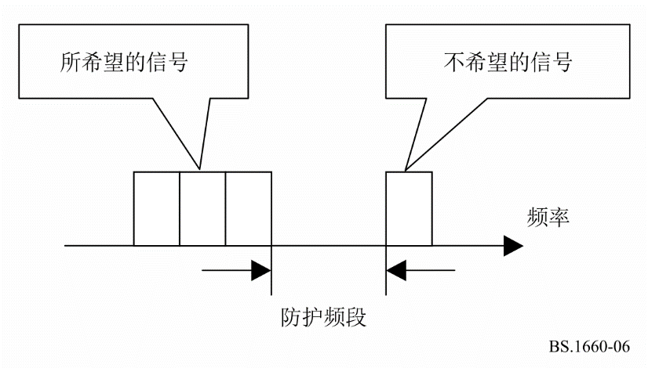

5.2 ISDB-T_{SB}受到模拟电视（NTSC制式）干扰

5.2.1 固定接收中所要求的D/U
受到NTSC信号干扰的单分段ISDB-T_{SB}信号所要求的D/U在表21中列出。在对内码进行解码之后，在2 × 10^{–4}的误码率上测量这种D/U。图5中显示对相邻频道干扰而言，ISDB-T_{SB}信号和NTSC信号之间的防护频段。
表21
受到模拟电视（NTSC制式）干扰的单分段
ISDB-T_{SB}所要求的D/U（固定接收）
调制方式 | 码率 | 干扰
 |  | 同频道  （dB） | 下邻频道  （dB） | 上邻频道  （dB）
DQPSK | 1/2 | 2 | –57 | –60
16-QAM | 1/2 | 5 | –54 | –56
64-QAM | 7/8 | 29 | –38 | –38

5.2.2 移动接收中所要求的D/U
在移动接收中，所希望的信号和干扰信号两者都经受由瑞利衰落导致的场强波动。按照ITU-R P.1546建议书，数字广播信号位置变化的标准偏差是5.5 dB，而模拟广播信号的是8.3 dB。有用和无用信号的场强值被设定为不相关。为了在99%位置保护有用的ISDB-T_{SB}信号免受来自NTSC信号的干扰，所需的传播校正量是23 dB。
表22中列出包括移动接收所要求的余量的D/U。
表22
受到模拟电视（NTSC制式）干扰的单分段
ISDB-T_{SB}所要求的D/U（移动接收）
调制方式 | 码率 | 干扰
 |  | 同频道  （dB） | 下邻频道  （dB） | 上邻频道  （dB）
DQPSK | 1/2 | 25 | –34 | –37
16-QAM | 1/2 | 28 | –31 | –33

5.2.3 受到模拟电视（NTSC制式）干扰的ISDB-T_{SB}的合成保护比
这种保护比被定义为适用于各种接收条件、取自表21和表22中的最大值。对于三分段传输，必须对保护比施加5 dB（≈4.8 dB = 10×log (3/1)）的校正量。表23显示合成保护比。
表23
受到模拟电视（NTSC制式）干扰的ISDB-T_{SB}的保护比
所希望的信号 | 干扰 |  | 保护比  （dB）
 | 干扰信号 | 频率差
ISDB-T_{SB}  （单分段） | NTSC | 同频道 | 29
 |  | 下邻频道 | –31
 |  | 上邻频道 | –33
ISDB-T_{SB}  （三分段） |  | 同频道 | 34
 |  | 下邻频道 | –26
 |  | 上邻频道 | –28
注 – 适合于ISDB-T_{SB}的保护比中计入了对应于移动接收的衰落余量。表中的数值包括23分贝的衰落余量。

5.3 受到ISDB-T_{SB}干扰的模拟电视（NTSC）
这种情况下所要求的保护比被规定为，当按照损伤评分的图像质量主观评定结果是4分（5级损伤标度）时的D/U。进行评定实验时，按照ITU-R BT.500建议书中所述的双刺激损伤标度法。
图5显示在相邻频道干扰场合，NTSC信号和ISDB-T_{SB}信号之间的防护频段。对于三分段传输，必须对保护比施加5 dB（≈4.8 dB = 10×log (3/1)）的校正量。表24显示合成保护比。
表24
受到ISDB-T_{SB}干扰的模拟电视（NTSC制式）的保护比
所希望的信号 | 干扰 |  | 保护比  （dB）
 | 干扰信号 | 频率差
NTSC | ISDB-T_{SB}  （单分段） | 同频道 | 57
 |  | 下邻频道 | 11
 |  | 上邻频道 | 11
 |  | 镜像频道 | –9
 | ISDB-T_{SB}  （三分段） | 同频道 | 52
 |  | 下邻频道 | 6
 |  | 上邻频道 | 6
 |  | 镜像频道 | –14

5.4 受到广播以外业务干扰的ISDB-T_{SB}
以下为避免受到广播以外业务干扰的低于108 MHz的最大干扰场强密度：
表25
受到广播以外业务干扰的最大干扰场强密度
参数 | 值 | 单位
最大干扰场强密度 | 4.6 | dB(µV/(m ‧ 100 kHz))
注 – 推导见附件2的附录1。

附件2的附录1
受到广播以外业务干扰的最大干扰场强密度的推导

参数 | 符号 | 值 | 单位
频率 | f | 108 | MHz
带宽 | B | 429 × 10³ | Hz
接收机天线增益 | Gr | –0.85 | dBi
馈线损耗 | L | 1 | dB
NF | NF | 5 | dB
接收机固有噪声功率 | Nr | –112.7 | dBm
ITU-R P.372-10建议书第5条所述的人为噪声  功率中值 | F_{am} | 20.5 | dB
接收机输入功率的外部噪声功率 | N₀ | –99.0 | dBm
接收机总噪声功率 | N_{t} | –98.8 | dBm
有效天线孔径 | A_{eff} | –3.0 | dB ‧ m²
总噪声场强 | E_{t} | 21.0 | dB(µV/m)
最大干扰场强（429 kHz） | E_{i} | 11.0 | dB(µV/m)
最大干扰场强密度 | E_{is} | 4.6 | dB(µV/(m ‧ 100 kHz))

接收机固有噪声功率：

N_{r} = 10 × log (kT B) +NF + 30 (dBm)

ITU-R P.372-9建议书第5条所述的人为噪声功率中值：

F_{am}=c – d×log f (dB)

(对于城市区域，c = 76.8和d =27.7)

接收机输入功率的外部噪声功率：

N_{o}=10 × log (kT B) – L + 30 + F_{am}+G_{cor} (dBm)

G_{cor} = G_{r}(G_{r}< 0), 0 (G_{r}>0)
接收机总噪声功率：

(dBm)
有效天线孔径：

A_{eff}= 10 × log(λ²/4π) + G_{r} (dB ∙ m²)

总噪声场强：
E_{t}= L + N_{t} – A_{eff}+ 115.8 (dB(µV/m))

最大干扰场强：

E_{i} = E_{t}+I/N (dB(µV/m))

数据：
k： 波耳兹曼常数= 1.38× 10^{–23} J/K
T： 绝对温度= 290 K
I/N： 业务间共用的I/N= –10 (dB)。

附件3
规划甚高频频段中的地面数字声音
广播系统G（DRM）的技术依据

1 概述
考虑到254 MHz为甚高频广播频谱的国际上限，本附件包含了规划所有甚高频频段中的配备DRM的广播网络的相关DRM系统参数和网络概念。
为计算相关规划参数最小平均中值场强和保护比，应最先确定作为具体DRM传输网络规划通用依据的收发信机特性、系统参数和传输方面的问题。

2 接收模式

2.1 固定接收
固定接收（FX）被定义为利用屋顶安装接收天线进行的接收。假设安装这种天线可得到近乎最佳的接收条件（在屋顶较小的容积内）。在计算固定天线接收的场强电平时，距地面10米的接收天线高度被认为是广播业务的典型高度。
假定70%的位置概率可获得良好的接收状况。

2.2 便携式接收
一般而言，便携式接收意味着利用高出地面不少于1.5米的室外或室内便携式接收机进行的接收。假定近郊区域95%的位置概率可获得良好的接收状况。
应区别两种接收位置：
– 室内接收被定义为一种具有固定电源和内置（折叠式）天线或外接天线插头的便携式接收机。在室内使用时，该接收机高出底层房间地面不小于1.5米，而且外墙有窗。据认为，通过将天线在任意方向提高0.5米便可获得最佳接收条件，但接收期间不要移动便携式接收机及其附近的大型物体。
– 室外接收被定义为以电池供电并附有高出地面不小于1.5米的室外用内置天线的便携式接收机进行的接收。
在这些接收位置内，由于接收机-/天线-类型不同造成的便携式接收情况的巨大差异以及供进一步考虑采用的不同接收条件，还需要对两种截然相反的接收条件进行进一步区分：
– 便携式室外接收（PO）和便携式室内接收（PI）：这种情况模拟的是分别对室内和室外都提供良好接收条件而且接收机配有全向甚高频天线图的城郊接收状况。
– 便携式室外手持接收（PO-H）和便携式室内手持接收（PI-H）：这种情况模拟的是接收条件恶劣的城市地区而且接收机配备外置天线（例如可伸缩天线或有线耳机缆线）的接收情况。

2.3 移动接收
移动接收（MO）被定义为配备距地表或地面不小于1.5米的相应天线并高速运动的接收机在农村多山地区的接收。

3 场强预测的修正系数
通过ITU-R P.1546-4建议书预测的有用场强电平值，一向是指具有高出地面10米的接收天线的接收位置的中间值。否则，则在接收位置的建筑和植被平均高度预测有用场强值。考虑到网络规划中特定的不同接收模式和情况，在通过ITU-R P.1546-4建议书进行预测时，需将修正系数包括在内，以便将最小场强电平转换为中等最小场强电平。

3.1 参考频率
针对表26中给出的参考频率计算了本文档中的规划参数和修正系数。
表26
用于计算的参考频率
甚高频频段  （频率范围） | I  (47-68 MHz) | II  (87.5-108 MHz) | III  (174-230 MHz)
参考频率  （MHz） | 65 | 100 | 200

3.2 天线增益
天线增益G_{D} (dBd)系指半波偶极子，并提供给表27中的不同接收模式。
表27
天线增益G_{D}
频率（MHz） |  | 65 | 100 | 200
天线增益G_{D} | 用于固定接收（FX）（dBd） | 0 | 0 | 0
 | 用于便携式和移动接收  （PO、PI、MO）（dBd） | −2.2 | −2.2 | −2.2
 | 用于便携式手持接收  （PO-H、PI-H）（dBd） | −22.76 | −19.02 | −13.00

3.3 馈线损耗
馈线损耗L_{f}表示自接收天线至接收机射频输入之间的信号衰减。给出的馈线损耗L_{f}为10米电缆长度2 dB。因此，可以算出每单位长度L՚_{f}的频率相依性电缆衰减，见表28。
表28
每长度单位的馈线损耗L՚_{f}
频率（MHz） | 65 | 100 | 200
每单位长度的馈线损耗L′_{f} （dB/m） | 0.11 | 0.14 | 0.2

表29列出了不同接收模式的电缆长度l，表30列出了算出的不同频率和接收模式的馈线损耗L_{f}。
表29
不同接收模式的电缆长度l
接收模式 | 固定接收  （FX） | 便携式接收  （PO、PI、PO-H、PI-H） | 移动接收（MO）
电缆长度l（m） | 10 | 0 | 2

表30
不同接收模式的馈线损耗L_{f}
频率（MHz） |  | 65 | 100 | 200
馈线损耗L_{f} | 用于固定接收（FX）（dB） | 1.1 | 1.4 | 2.0
 | 用于便携式接收（PO、PI、PO-H、PI-H）（dB） | 0.0 | 0.0 | 0.0
 | 用于移动接收（MO）（dB） | 0.22 | 0.28 | 0.4

3.4 高度损耗修正系数
为便携式和移动接收所设的接收天线高度为1.5米。传播预测方法通常提供10米处的场强值。为将预测值从高出地面10米校正至1.5米，应采用表31给出的高度损耗系数L_{h} (dB)。
表31
不同接收模式的高度损耗修正系数L_{h}
频率（MHz） |  | 65 | 100 | 200
高度损耗修正  系数L_{h} | 用于固定接收（FX）（dB） | 0 | 0 | 0
 | 用于便携式和移动接收  （PO、PI、MO）（dB） | 8 | 10 | 12
 | 用于便携式手持接收  （PO-H、PI-H）（dB） | 15 | 17 | 19

3.5 建筑物进入损耗
关于如何计算BEL的信息在ITU-R P.2109建议书中提供。
ITU-R P.2109建议书提供了推导BEL分布的公式，涵盖了所有类型的接收环境，内容涉及有外窗的房间到建筑物深处的各个位置以及不同的建筑物类型。出于对覆盖做出规划的目的，BEL需要针对各种环境、郊区、城区或其他参数进行计算，确定覆盖规划是要涵盖有外窗的房间的接收器还是要覆盖位于建筑物深处的接收器。虽然在规划中使用BEL的决定将取决于当地的情况，但特定情况下的最大损失可以通过限制概率设定。人们认为表32中提供的概率值总体上适用于规划。传统建筑在郊区环境下的建筑进入损耗如表33所示。
表 32
ITU-R P.2109中的建筑物进入损耗概率
建筑类型 | 环境 | 不超过建筑物进入损耗的概率
传统建筑 | 郊区 | 50%
传统建筑 | 城区 | 70%

表33
郊区环境传统建筑类型的建筑进入损耗L_{b}
频率（MHz） | 65⁽¹⁾ | 100 | 200
建筑进入损耗L_{b} （dB） | 14.5 | 14.2 | 14
⁽¹⁾ ITU-R P.2109建议书的规范止于80 MHz左右–65 MHz的值是基于所提供的公式，但在标称工作范围之外，即这是一种推断。

3.6 人为噪声容限
人为噪声容限，即MMN （dB），考虑到天线接收的人为噪声对系统性能的影响。用于覆盖计算的系统等效噪声值F_{s} （dB），是从接收机噪声数值F_{r} （dB）和MMN （dB）计算得出的。
ITU-R P.372-8建议书给出的法律数值，可利用天线噪声值定义计算不同地区和频率的人为噪声容限、其平均值F_{a,med}和不同地区的十位数变量（10%和90%）。这里设用了居民区（曲线B）的所有接收模式。
考虑到DRM的接收机噪声数值F_{r}为7 dB，可为固定、便携式和移动接收计算MMN。计算结果见表34。
表34
固定、便携式和移动接收的人为噪声容限
频率（MHz） | 65 | 100 | 200
固定（FX）、便携式（PO、PI）和移动（MO）接收的人为噪声容限（dB）（F_{r} = 7 dB） | 15.38 | 10.43 | 3.62
给出的居民区十位数位置变量（10%和90%）的数值为5.8 dB。因此，固定、便携式和移动接收的MMN标准偏差σ_{MMN} = 4.53 dB，见表35。
表35
固定、便携式和移动接收的MMN标准偏差σ_{MMN}
频率（MHz） | 65 | 100 | 200
固定（FX）、便携式（PO、PI）和移动  （MO）接收的MMN标准偏差σ_{MMN} | 4.53 | 4.53 | 4.53

由于便携式手持接收的天线增益极低，这一接收模式的MMN可忽略不计，因此将它设为0 (dB)，见表36。
表36
便携式手持接收的人为噪声容限
频率（MHz） | 65 | 100 | 200
便携式手持接收（PO-H、PI-H）的人为噪声容限（dB） | 0 | 0 | 0

3.7 执行损耗系数
由于在最低接收机输入功率电平的计算中考虑到非理想接收机的执行损耗，增加了一个3 dB的执行损耗系数L_{i}，见表37。
表37
执行损耗系数L_{i}
频率（MHz） | 65 | 100 | 200
执行损耗系数L_{i} （dB） | 3 | 3 | 3

3.8 位置变化修正系数
用于不同接收模式的覆盖和干扰预测的场强电平E(p)(dB(μV/m))，在一陆地接收/移动天线位置的位置将超过p (%)，表示为：

E(p) (dB(μV/m)) = E_{med}(dB(μV/m)) + C_{l} (p) (dB) for 50% ≤ p ≤ 99% (7)

其中：
C_{l}(p): 位置修正系数
E_{med}(dB(μV/m)): 50%位置和50%时间的场强值。
位置修正系数C_{l}(p) (dB)取决于有用场强电平的所谓综合标准偏差σ_{c} (dB)，以此归纳了所有需要考虑的相关独立部分的独立标准偏差和所谓分布系数μ(p)，即：

C_{l} (p) (dB) = μ (p) · σ_{c} (dB) (8)

3.8.1 分布系数
考虑到不同接收模式（见第2节）的不同位置概率的分布系数μ(p)见表38。
表38
分布系数μ
接收位置百分比p (%) | 70 | 95 | 99
接收模式 | 固定（FX） | 便携式（PO、PI、PO-H、PI-H） | 移动（MO）
分布系数μ | 0.524 | 1.645 | 2.326

3.8.2 综合标准偏差
由于可以假设接收的大规模有用场强电平σ_{m} (dB)和MMNσ_{MMN} (dB)统计数据在统计学上是不相关的，可通过以下方法计算综合标准偏差σ_{c} (dB)：

$σ_{c}\left(dB\right)=\sqrt{σ_{m}^{2}+σ_{MMN}^{2}}$ (9)

有用场强电平的标准偏差值σ_{m} (dB)取决于频率与环境，而且实证研究显示了巨大差幅。ITU-R P.1546-4建议书提供了计算有用场强电平标准容限σ_{m} (dB)的有代表性的数值和公式。有用场强电平值的标准偏差σ_{m} (dB)的计算只考虑到慢衰落的影响，但没有考虑到快衰落的影响。对DRM而言，要保证DRM的最低C/N值的确定考虑到快衰落的影响，因此这里无需增加修正余量。
ITU-R P.1546-4建议书提供了以下固定数值：
模拟广播（即100米Hz处的调频）： σ_{m} = 8.3 dB
数字广播（高于1 MHz带宽，即200 MHz处的DAB）： σ_{m} = 5.5 dB
利用ITU-R P.1546-4建议书提供的公式算出的城市、郊区和农村地区的DRM标准偏差σ_{m} (dB)，见表39。

表39
DRM的标准偏差σ_{m,DRM}
频率（MHz） |  | 65 | 100 | 200
DRM的标准偏差σ_{m,DRM} | 3.56 | 3.56 | 3.80 | 4.19
 | 2.86 | 2.86 | 3.10 | 3.49

在计算不同接收模式的综合标准偏差σ_{c} (dB)时，需或多或少部分地考虑到特定具体标准偏差。MMN的标准偏差值见第3.6节，而场强标准偏差值σ_{m} (dB)见表35。
各接收模式综合标准偏差σ_{c} (dB)的计算结果见表40。
表40
不同接收模式的综合标准偏差σ_{c}
频率（MHz） |  | 65 | 100 | 200
接收模式综合标准偏差σ_{c} | 固定（FX）和便携式室外接收（PO）（dB） | 5.76 | 5.91 | 6.17
 | 便携式手持室外接收（PO-H）（dB） | 3.56 | 3.80 | 4.19
 | 移动接收（MO）（dB） | 5.36 | 5.49 | 5.72
 | 便携式室内接收（PI）（dB） | 5.76 | 5.91 | 6.17
 | 便携式手持室内接收（PI-H）（dB） | 3.56 | 3.80 | 4.19

3.8.3 保护比的综合位置修正系数
在位置概率为50%的情况下，将有用信号防范干扰信号所需的保护确定为基本保护比PR_{basic} (dB)。如果针对所有接收模式给出的位置概率较高，则需采用以（dB）计算的所谓综合位置修正系数，作为需加入适用于有用场强电平和噪扰场强电平的基本保护比PR_{basic}和与有用服务所需的位置百分比p (%)相应的保护比PR(p）的余量。

PR(p) (dB) = PR_{basic} (dB) + CF(p) (dB) for 50% ≤ p ≤ 99% (10)

以及：

(11)

以（dB）计算的σ_{w}和σ_{n}分别表示有用信号和噪扰信号的位置变量标准偏差。第3.8.2小节给出了作为σ_{m}的不同广播系统的σ_{w}和σ_{n}的数值。

3.9 极化鉴别
甚高频频段的数字声音广播系统的规划程序，无需顾及任何接收模式的极化鉴别。

4 场强预测的DRM系统参数
DRM系统参数对DRM系统模式E作了说明。

4.1 计算模式和码率
若干得出的参数取决于传输的DRM信号的特性。为限制测试数量，选出了两种典型参数集作为基本集，见表41：
− 作为数据速率较低的高度保护信号的4-QAM DRM，适用于低数据速率数据服务的强健音频信号。
− 作为高数据速率的低保护信号的16-QAM DRM，适用于高数据速率数据服务的多个音频信号或单个音频信号。
表41
计算的MSC码率
MSC模式 | 11 – 4-QAM | 00 – 16-QAM
MSC保护电平 | 1 | 2
MSC码率R | 1/3 | 1/2
SDC模式 | 1 | 1
SDC码率R | 0.25 | 0.25
近似比特率 | 49.7 kbit/s | 149.1 kbit/s

4.2 与传播相关的OFDM参数
DRM的传播相关OFDM参数见表42。
表42
OFDM参数
基本时段T | 83 1/3 μs
有用（正交）部分时长T_{u =} 27 · T | 2.25 ms
保护间隔时长T_{g} = 3 · T | 0.25 ms
符号时长T_{s} = T_{u} + T_{g} | 2.5 ms
T_{g}/T_{u} | 1/9
传输帧时长T_{f} | 100米s
每帧符号数N_{s} | 40
信道带宽B | 96 kHz
载波间隔1/T_{u} | 444 4/9 Hz
载波数字间隔 | K_{min}= −106；K_{max}= 106
未用载波 | 无

4.3 单频操作功能
DRM发射机可在单频网络（SFN）中运行。为防止自我干扰而必须缩小的最大发射机距离取决于OFDM防护间隔长度。鉴于DRM防护间隔长度T_{g}为0.25 ms，最大回声延时和由此得出的最大发射机距离为75 km。

5 最小接收机输入功率电平
为得到经济高效的DRM接收机解决方案，接收机噪声数值F被设定为F_{r} = 7 dB。
当B = 100 kHz和T = 290 K，得出的DRM模式E的热接收机噪声输入功率电平为P_{n} = −146.98 (dBW)。
DRM标准给出的必要(C/N)_{min}，旨在为不同信道模式在信道解码器之后得出一个平均编码误码率BER = 1 ⋅ 10⁻⁴ (bit)。诸如快衰落等窄带系统效应被纳入信道模式，从而被包括在(C/N)_{min}的计算值中。
划分给提出各自必要(C/N)_{min}的特定接收模式的三种信道模式见表43。
表43
不同信道模式的(C/N)_{min}
 |  | (C/N)_{min} (dB)用于
接收模式 | 信道模式 | 4-QAM, R = 1/3 | 16-QAM, R = 1/2
固定接收（FX） | 信道7 (AWGN) | 1.3 | 7.9
便携式接收（PO、PI、PO-H、PI-H） | 信道8 （urban@60公里/小时） | 7.3 | 15.4
移动接收（MO） | 信道11（多山地形） | 5.5 | 12.8

根据以上数值和纳入实时损耗系数后，为16-QAM和4-QAM计算的接收位置最小接收机输入功率电平见表44和45。
表44
4-QAM的最小接收机输入功率电平P_{s, min}，R = 1/3
接收模式 |  | 固定 | 便携式 | 移动
接收机噪声值 | F_{r} (dB) | 7 | 7 | 7
接收机噪声输入功率电平 | P_{n} (dBW) | −146.98 | −146.98 | −146.98
典型最低C/N比 | (C/N)_{min} (dB) | 1.3 | 7.3 | 5.5
实施损耗系数 | L_{i} (dB) | 3 | 3 | 3
最小接收机输入功率电平 | P_{s,min} (dBW) | −142.68 | −136.68 | −138.48

表45
16-QAM的最低接收机输入功率电平P_{s, min}，R = 1/2
接收模式 |  | 固定 | 便携式 | 移动
接收机噪声值 | F_{r} (dB) | 7 | 7 | 7
接收机噪声输入功率电平 | P_{n} (dBW) | −146.98 | −146.98 | −146.98
典型最低C/N比 | (C/N)_{min} (dB) | 7.9 | 15.4 | 12.8
实施损耗系数 | L_{i} (dB) | 3 | 3 | 3
最小接收机输入功率电平 | P_{s,min} (dBW) | −136.08 | −128.58 | −131.18

6 用于规划的最小有用场强

6.1 最小中值场强电平的计算
有关50%的时间和50%的位置的高出地面10米的最小中值场强电平的计算，见以下步骤1至5：
1) 确定接收机噪声输入功率电平P_{n}
P_{n} (dBW) = F (dB) + 10 log₁₀ (k · T₀ · B) (12)
其中：
F: 接收机噪声值 （dB）
k: 玻尔兹曼常数k = 1.38 × 10⁻²³（J/K）
T₀: 绝对温度（K）
B: 接收机噪声带宽（Hz）。
2) 确定最小接收机输入功率电平P_{s, min}

P_{s, min} (dBW) = (C/N)_{min} (dB) + P_{n} (dBW) (13)
其中：
(C/N)_{min}: 以（dB）计算的DRM解码器输入处的最小载噪比。
3) 确定接收处φ_{min}最低pfd（如坡印亭矢量的规模）
φ_{min} (dBW/m²)= P_{s, min} (dBW) − A_{a} (dBm²) + L_{f} (dB) (14)
其中：
L_{f}: 馈线损耗（dB）
A_{a}: 有效天线孔径（dBm²）。

(15)

4) 确定接收天线位置E_{min}的最低RMS场强电平

(16)
其中：

自由空间的典型阻抗 (17)
因此：

(18)

5) 确定最小中值RMS场强电平E_{med}
不同接收情景的最小中值RMS场强计算如下：
固定接收： E_{med} = E_{min} + P_{mmn} + Cl (19)
便携式室外和移动接收： E_{med} = E_{min} + P_{mmn} + C_{l}+ L_{h} (20)
便携式室内接收： E_{med} = E_{min} + P_{mmn} + C_{l} + L_{h} + L_{b} (21)
根据这些公式算出的16-QAM和4-QAM甚高频频段I、II和III的各接收模式的最小中值场强电平见表46至49。

6.2 甚高频频段I的最小中值场强电平
表46
4-QAM的最小中值场强电平E_{med}，甚高频频段I的R = 1/3
DRM调制 |  | 4-QAM. R = 1/3
接收情况 |  | FX | PI | PI-H | PO | PO-H | MO
最小接收机输入功率电平 | P_{s, min} (dBW) | −142.68 | −136.68 | −136.68 | −136.68 | −136.68 | −138.48
天线增益 | G_{D} (dBd) | 0.00 | −2.20 | −22.76 | −2.20 | −22.76 | −2.20
有效天线孔径 | A_{a} (dBm²) | 4.44 | 2.24 | −18.32 | 2.24 | −18.32 | 2.24
馈线损耗 | L_{c} (dB) | 1.10 | 0.00 | 0.00 | 0.00 | 0.00 | 0.22
接收处的最小pfd | φ_{min} (dBW/m²) | −146.02 | −138.92 | −118.36 | −138.92 | −118.36 | −140.50
接收天线处的最小场强电平 | E_{min} (dB(μV/m)) | −0.25 | 6.85 | 27.41 | 6.85 | 27.41 | 5.27
人为噪声容限 | P_{mmn} (dB) | 15.38 | 15.38 | 0.00 | 15.38 | 0.00 | 15.38
天线高度损耗 | L_{h} (dB) | 0.00 | 8.00 | 15.00 | 8.00 | 15.00 | 8.00
建筑物进入损耗 | L_{b} (dB) | 0.00 | 14.5 | 14.5 | 0.00 | 0.00 | 0.00
位置概率 | % | 70 | 95 | 95 | 95 | 95 | 99
分布系数 | μ | 0.52 | 1.64 | 1.64 | 1.64 | 1.64 | 2.33
DRM场强的标准偏差 | σ_{m} (dB) | 3.56 | 3.56 | 3.56 | 3.56 | 3.56 | 2.86
MMN的标准偏差 | σ_{MMN} (dB) | 4.53 | 4.53 | 0.00 | 4.53 | 0.00 | 4.53
位置修正系数 | C_{l} (dB) | 3.02 | 9.45 | 5.84 | 9.47 | 5.85 | 12.46
最小中值场强电平 | E_{med}(dB(μV/m)) | 18.2 | 54.2 | 62.7 | 39.7 | 48.3 | 41.1
表47
16 QAM的最小中值场强电平E_{med}，甚高频频段I的R = 1/2
DRM调制 |  | 16-QAM. R = 1/2
接收情况 |  | FX | PI | PI-H | PO | PO-H | MO
最小接收机输入功率电平 | P_{s, min} (dBW) | −136.08 | −128.58 | −128.58 | −128.58 | −128.58 | −131.18
天线增益 | G_{D} (dBd) | 0.00 | −2.20 | −22.76 | −2.20 | −22.76 | −2.20
有效天线孔径 | A_{a}(dBm²) | 4.44 | 2.24 | −18.32 | 2.24 | −18.32 | 2.24
馈线损耗 | L_{c} (dB) | 1.10 | 0.00 | 0.00 | 0.00 | 0.00 | 0.22
接收处的最小pfd | φ_{min}(dBW/m²) | −139.42 | −130.82 | −110.26 | −130.82 | −110.26 | −133.20

表47（完）
DRM调制 |  | 16-QAM. R = 1/2
接收天线处的最小场强电平 | E_{min} (dB(μV/m)) | 6.35 | 14.95 | 35.51 | 14.95 | 35.51 | 12.57
人为噪声容限 | P_{mmn} (dB) | 15.38 | 15.38 | 0.00 | 15.38 | 0.00 | 15.38
天线高度损耗 | L_{h} (dB) | 0.00 | 8.00 | 15.00 | 8.00 | 15.00 | 8.00
建筑物进入损耗 | L_{b} (dB) | 0.00 | 14.5 | 14.5 | 0.00 | 0.00 | 0.00
位置概率 | % | 70 | 95 | 95 | 95 | 95 | 99
接收情况 |  | FX | PI | PI-H | PO | PO-H | MO
分布系数 | μ | 0.52 | 1.64 | 1.64 | 1.64 | 1.64 | 2.33
DRM场强的标准偏差 | σ_{m} (dB) | 3.56 | 3.56 | 3.56 | 3.56 | 3.56 | 2.86
MMN的标准偏差 | σ_{MMN} (dB) | 4.53 | 4.53 | 0.00 | 4.53 | 0.00 | 4.53
位置修正系数 | C_{l} (dB) | 3.02 | 9.45 | 5.84 | 9.47 | 5.85 | 12.46
最小中值场强电平 | E_{med} (dB(μV/m)) | 24.8 | 62.3 | 70.8 | 47.8 | 56.4 | 48.4

6.3 甚高频频段II的最小中值场强电平
表48
4-QAM的最小中值场强电平E_{med}，甚高频频段II的R = 1/3
DRM调制 |  | 4-QAM. R = 1/3
接收情况 |  | FX | PI | PI-H | PO | PO-H | MO
最小接收机输入功率电平 | P_{s, min} (dBW) | −142.68 | −136.68 | −136.68 | −136.68 | −136.68 | −138.48
天线增益 | G_{D} (dBd) | 0.00 | −2.20 | −19.02 | −2.20 | −19.02 | −2.20
有效天线孔径 | A_{a} (dBm²) | 0.70 | −1.50 | −18.32 | −1.50 | −18.32 | −1.50
馈线损耗 | L_{c} (dB) | 1.40 | 0.00 | 0.00 | 0.00 | 0.00 | 0.28
接收处的最小pfd | φ_{min}(dBW/m²) | −141.97 | −135.17 | −118.35 | −135.17 | −118.35 | −136.69
接收天线处的最小场强电平 | E_{min} (dB(μV/m)) | 3.79 | 10.59 | 27.41 | 10.59 | 27.41 | 9.07
人为噪声容限 | P_{mmn} (dB) | 10.43 | 10.43 | 0.00 | 10.43 | 0.00 | 10.43
天线高度损耗 | L_{h} (dB) | 0.00 | 10.00 | 17.00 | 10.00 | 17.00 | 10.00
建筑物进入损耗 | L_{b} (dB) | 0.00 | 14.2 | 14.2 | 0.00 | 0.00 | 0.00
位置概率 | % | 70 | 95 | 95 | 95 | 95 | 99
分布系数 | μ | 0.52 | 1.64 | 1.64 | 1.64 | 1.64 | 2.33
DRM场强的标准偏差 | σ_{m} (dB) | 3.80 | 3.80 | 3.80 | 3.80 | 3.80 | 3.10
MMN的标准偏差 | σ_{MMN} (dB) | 4.53 | 4.53 | 0.00 | 4.53 | 0.00 | 4.53
位置修正系数 | C_{l} (dB) | 3.10 | 9.70 | 6.23 | 9.73 | 6.25 | 12.77
最小中值场强电平 | E_{med} (dB(μV/m)) | 17.3 | 54.9 | 64.8 | 40.7 | 50.7 | 42.3
表49
16-QAM的最小中值场强电平E_{med}，甚高频频段II中的R = 1/2
DRM调制 |  | 16-QAM R = 1/2
接收情况 |  | FX | PI | PI-H | PO | PO-H | MO
最小接收机输入功率电平 | P_{s, min}(dBW) | −136.08 | −128.58 | −128.58 | −128.58 | −128.58 | −131.18
天线增益 | G_{D} (dBd) | 0.00 | −2.20 | −19.02 | −2.20 | −19.02 | −2.20
有效天线孔径 | A_{a} (dBm²) | 0.70 | −1.50 | −18.32 | −1.50 | −18.32 | −1.50
馈线损耗 | L_{c} (dB) | 1.40 | 0.00 | 0.00 | 0.00 | 0.00 | 0.28
接收处的最小pfd | φ_{min}(dBW/m²) | −135.37 | −127.07 | −110.25 | −127.07 | −110.25 | −129.39
接收天线处的最小场强电平 | E_{min} (dB(μV/m)) | 10.39 | 18.69 | 35.51 | 18.69 | 35.51 | 16.37
人为噪声容限 | P_{mmn} (dB) | 10.43 | 10.43 | 0.00 | 10.43 | 0.00 | 10.43
天线高度损耗 | L_{h} (dB) | 0.00 | 10.00 | 17.00 | 10.00 | 17.00 | 10.00
建筑物进入损耗 | L_{b} (dB) | 0.00 | 14.2 | 14.2 | 0.00 | 0.00 | 0.00
位置概率 | % | 70 | 95 | 95 | 95 | 95 | 99
分布系数 | μ | 0.52 | 1.64 | 1.64 | 1.64 | 1.64 | 2.33
DRM场强的标准偏差 | σ_{m} (dB) | 3.80 | 3.80 | 3.80 | 3.80 | 3.80 | 3.10
MMN的标准偏差 | σ_{MMN} (dB) | 4.53 | 4.53 | 0.00 | 4.53 | 0.00 | 4.53
位置修正系数 | C_{l} (dB) | 3.10 | 9.70 | 6.23 | 9.73 | 6.25 | 12.77
最小中值场强电平 | E_{med}(dB(μV/m)) | 23.9 | 63.0 | 72.9 | 48.8 | 58.8 | 49.6

6.4 甚高频频段III的最小中值场强电平
表50
4-QAM的最小中值场强电平E_{med}，甚高频频段III的R = 1/3
DRM调制 |  | 4-QAM. R = 1/3
接收情况 |  | FX | PI | PI-H | PO | PO-H | MO
最小接收机输入功率电平 | P_{s, min} (dBW) | −142.68 | −136.68 | −136.68 | −136.68 | −136.68 | −138.48
天线增益 | G_{D} (dBd) | 0.00 | −2.20 | −13.00 | −2.20 | −13.00 | −2.20
有效天线孔径 | A_{a} (dBm²) | −5.32 | −7.52 | −18.32 | −7.52 | −18.32 | −7.52
馈线损耗 | L_{c} (dB) | 2.00 | 0.00 | 0.00 | 0.00 | 0.00 | 0.40
接收处的最小pfd | φ_{min} (dBW/m²) | −135.35 | −129.15 | −118.35 | −129.15 | −118.35 | −130.55
接收天线处的最小场强电平 | E_{min} (dB(μV/m)) | 10.41 | 16.61 | 27.41 | 16.61 | 27.41 | 15.21
人为噪声容限 | P_{mmn} (dB) | 3.62 | 3.62 | 0.00 | 3.62 | 0.00 | 3.62
天线高度损耗 | L_{h} (dB) | 0.00 | 12.00 | 19.00 | 12.00 | 19.00 | 12.00
建筑物进入损耗 | L_{b} (dB) | 0.00 | 14.00 | 14.00 | 0.00 | 0.00 | 0.00
表50（完）
DRM调制 |  | 16-QAM. R = 1/3
接收情况 |  | FX | PI | PI-H | PO | PO-H | MO
位置概率 | % | 70 | 95 | 95 | 95 | 95 | 99
分布系数 | μ | 0.52 | 1.64 | 1.64 | 1.64 | 1.64 | 2.33
DRM场强的标准偏差 | σ_{m} (dB) | 4.19 | 4.19 | 4.19 | 4.19 | 4.19 | 3.49
MMN的标准偏差 | σ_{MMN} (dB) | 4.53 | 4.53 | 0.00 | 4.53 | 0.00 | 4.53
位置修正系数 | C_{l} (dB) | 3.24 | 10.12 | 6.87 | 10.15 | 6.89 | 13.31
最小中值场强电平 | E_{med}(dB(μV/m)) | 17.3 | 56.3 | 67.3 | 42.4 | 53.3 | 44.1
表51
16-QAM的最小中值场强电平E_{med}，甚高频频段III的R = 1/2
DRM调制 |  | 16-QAM. R = 1/2
接收情况 |  | FX | PI | PI-H | PO | PO-H | MO
最小接收机输入功率电平 | P_{s, min}(dBW) | −136.08 | −128.58 | −128.58 | −128.58 | −128.58 | −131.18
天线增益 | G_{D} (dBd) | 0.00 | −2.20 | −13.00 | −2.20 | −13.00 | −2.20
有效天线孔径 | A_{a} (dBm²) | −5.32 | −7.52 | −18.32 | −7.52 | −18.32 | −7.52
馈线损耗 | L_{c} (dB) | 2.00 | 0.00 | 0.00 | 0.00 | 0.00 | 0.40
接收处的最小pfd | φ_{min} (dBW/m²) | −128.75 | −121.05 | −110.25 | −121.05 | −110.25 | −123.25
接收天线处的最小场强电平 | E_{min}  (dB(μV/m)) | 17.01 | 24.71 | 35.51 | 24.71 | 35.51 | 22.51
人为噪声容限 | P_{mmn} (dB) | 3.62 | 3.62 | 0.00 | 3.62 | 0.00 | 3.62
天线高度损耗 | L_{h} (dB) | 0.00 | 12.00 | 19.00 | 12.00 | 19.00 | 12.00
建筑物进入损耗 | L_{b} (dB) | 0.00 | 14.00 | 14.00 | 0.00 | 0.00 | 0.00
位置概率 | % | 70 | 95 | 95 | 95 | 95 | 99
分布系数 | μ | 0.52 | 1.64 | 1.64 | 1.64 | 1.64 | 2.33
DRM场强的标准偏差 | σ_{m} (dB) | 4.19 | 4.19 | 4.19 | 4.19 | 4.19 | 3.49
MMN的标准偏差 | σ_{MMN}(dB) | 4.53 | 4.53 | 0.00 | 4.53 | 0.00 | 4.53
位置修正系数 | C_{l} (dB) | 3.24 | 10.12 | 6.87 | 10.15 | 6.89 | 13.31
最小中值场强电平 | E_{med}  (dB(μV/m)) | 23.9 | 64.4 | 75.4 | 50.5 | 61.4 | 51.4

7 DRM频率的位置
根据设计，DRM系统用于整个这些频段所有具有可变信道化制约和传播条件的频率。
根据甚高频频段II的调频频率格栅，甚高频频段I和频段II的DRM中心频率相距100 kHz。原则上讲，标称载波频率为100 kHz的整倍数。DRM系统是为与这一光栅共用而设计。
甚高频频段III的DRM中心频率相距100 kHz，该距离始于174.05 MHz和100 kHz的整倍数，直至甚高频频段III的结尾处。

8 无用发射

8.1 带外频谱掩膜
发射机输出处的功率密度频谱对于确定邻近信道干扰十分重要。

8.1.1 甚高频频段I和甚高频频段II
图7和表52分别给出了甚高频频段I和频段II中的DRM的带外频谱掩膜，以及作为为1 kHz分辨率带宽（RBW)确定的最低发射机要求的调频发射机对称带外频谱掩膜的顶点。
图7
甚高频频段II的调频和甚高频频段I及甚高频频段II的DRM的带外频谱掩膜
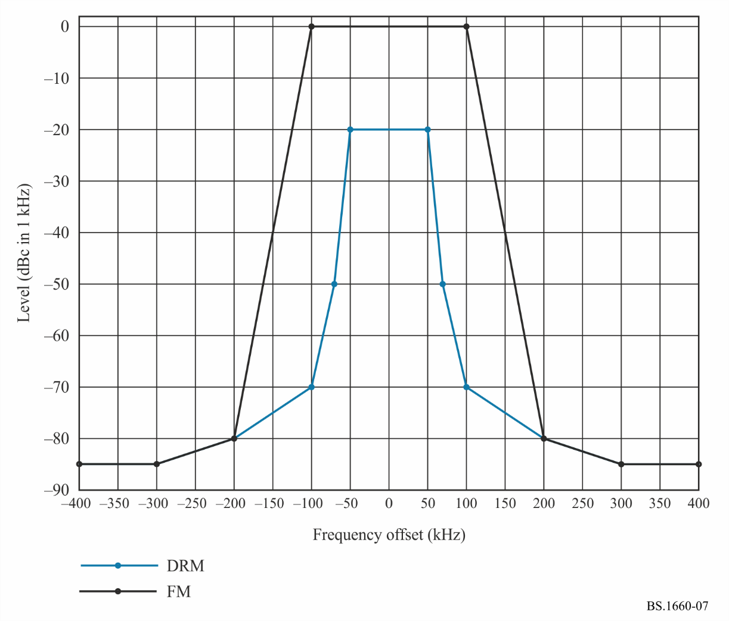
电平（1 kHz dBc）
频率偏移（kHz）

表52
甚高频频段II的调频和甚高频频段I及甚高频频段II的DRM的带外频谱掩膜
调频的频谱掩膜（100 kHz信道）/  相对电平 |  |  | DRM的频谱掩膜（100 kHz信道）/  相对电平
频率偏移  （kHz） | 电平  （dBc）/（1 kHz） |  | 频率偏移  （kHz） | 电平  （dBc）/（1 kHz）
0 | 0 |  | 0 | −20
±50 | 0 |  | ±50 | −20
±70 | 0 |  | ±70 | −50
±100 | 0 |  | ±100 | −70
±200 | −80 |  | ±200 | −80
±300 | −85 |  | ±300 | −85
±400 | −85 |  | ±400 | −85

8.1.2 甚高频频段III
图7和表52给出了甚高频频段III的DRM的带外频谱掩膜，以及作为4 kHz分辨率带宽（RBW）确定的最低发射机要求的DAB发射机的对称带外频谱掩膜顶点。因此为DRM得出了 −14 dBr的数值。
图8
甚高频频段III的DAB和DRM带外频谱掩膜
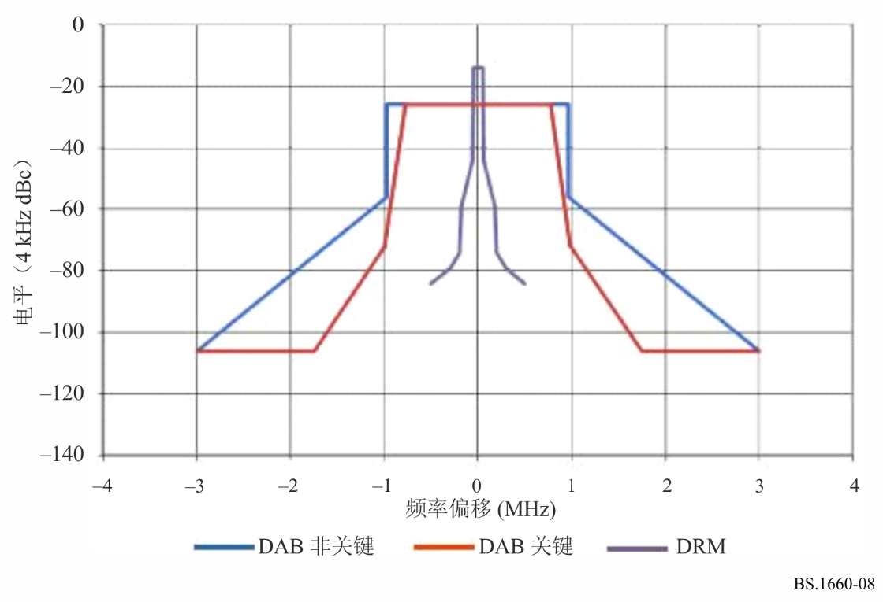
表53
甚高频频段III的DRM带外频谱掩膜
DRM的频谱掩膜（100 kHz 信道）/
相对电平（以4 kHz计算）
频率偏移  （MHz） | 电平（dBc）
0 | –14
±50 | –14
±60 | –44
±181.25 | –59
±200 | –74
±300 | –79
±500 | –84

8.2 保护比
旨在保护有用信号接收的有用信号和干扰信号间的最低可接受比率被定义为保护比PR （dB）。保护比的数值如下：
− 50%位置概率时受无用信号干扰的有用信号的基本保护比PR_{basic}。
− 为计算位置概率超过50%的保护比，作为余量的综合位置修正系数CF °（dB）需纳入受无用信号干扰的有用信号的基本保护比。计算公式见第3.8.3节。
− 在位置概率超过50%的情况下，受无用信号干扰的有用数字信号的相应保护比PR(p)，同时考虑到各相应接收模式的位置概率，由于较高的受保护位置概率和因此需要综合位置修正系数CF°（dB），这些这些接收模式的保护要求较高。

8.2.1 DRM的保护比

8.2.1.1 受DRM干扰的DRM
DRM的基本保护比PR_{basic}适用于所有甚高频频段（见表54）。由于各甚高频频段中的DRM标准偏差不同，有关4-QAM的给出的各甚高频频段中的相应保护比PR(p)不同（见表55和有关16-QAM的表56）。
表54
受DRM干扰的DRM基本保护比PR_{basic}
频率偏移（kHz） |  | 0 | ±100 | ±200
DRM (4-QAM, R = 1/3) | PR_{basic} (dB) | 4 | −16 | −40
DRM (16-QAM, R = 1/2) | PR_{basic} (dB) | 10 | −10 | −34
表55
受DRM干扰的DRM接收模式（4-QAM. R = 1/3）
的相应保护比PR(p)
参考频段 |  | 65 MHz  甚高频频段 I
频率偏移（kHz） |  | 0 | ±100 | ±200
固定接收（FX） | PR(p) (dB) | 6.64 | −13.36 | −37.36
便携式接收（PO、PI、PO-H、PI-H） | PR(p) (dB) | 12.27 | −7.73 | −31.73
移动接收（MO） | PR(p) (dB) | 13.40 | −6.60 | −30.60

参考频段 |  | 100 兆赫兹  甚高频 频段II
频率偏移（kHz） |  | 0 | ±100 | ±200
固定接收（FX） | PR(p) (dB) | 6.82 | −13.18 | −37.18
便携式接收（PO、PI、PO-H、PI-H） | PR(p) (dB) | 12.84 | −7.16 | −31.16
移动接收（MO） | PR(p) (dB) | 14.20 | −5.80 | −29.80

参考频段 |  | 200 MHz  甚高频频段III
频率偏移（kHz） |  | 0 | ±100 | ±200
固定接收（FX） | PR(p) (dB) | 7.11 | −12.89 | −36.89
便携式接收（PO、PI、PO-H、PI-H） | PR(p) (dB) | 13.75 | −6.25 | −30.25
移动接收（MO） | PR(p) (dB) | 15.49 | −4.51 | −28.51
表56
受DRM干扰的DRM接收模式（16-QAM. R = 1/2）
的相应保护比PR(p)
参考频段 |  | 65 MHz  甚高频频段I
频率偏移（kHz） |  | 0 | ±100 | ±200
固定接收（FX） | PR(p) (dB) | 12.64 | −7.36 | −31.36
便携式接收（PO、PI、PO-H、PI-H） | PR(p) (dB) | 18.27 | −1.73 | −25.73
移动接收（MO） | PR(p) (dB) | 19.40 | −0.60 | −24.60

参考频段 |  | 100米Hz  甚高频频段II
频率偏移（kHz） |  | 0 | ±100 | ±200
固定接收（FX） | PR(p) (dB) | 12.82 | −7.18 | −31.18
便携式接收（PO、PI、PO-H、PI-H） | PR(p) (dB) | 18.84 | −1.16 | −25.16
移动接收（MO） | PR(p) (dB) | 20.20 | 0.20 | −23.80

参考频段 |  | 200 MHz  甚高频频段III
频率偏移（kHz） |  | 0 | ±100 | ±200
固定接收（FX） | PR(p) (dB) | 13.11 | −6.89 | −30.89
便携式接收（PO、PI、PO-H、PI-H） | PR(p) (dB) | 19.75 | −0.25 | −24.25
移动接收（MO） | PR(p) (dB) | 21.49 | 1.49 | −22.51

8.2.1.2 甚高频频段II受调频干扰的DRM
甚高频频段II中受调频干扰的DRM基本保护比PR_{basic}见表57。相应保护比PR(p)分别见关于4-QAM的表58和16-QAM的表59。
表57
受调频干扰的DRM的基本保护比PR_{basic}
频率偏移（kHz） |  | 0 | ±100 | ±200
受调频干扰的DRM（4-QAM. R = 1/3）（立体声） | PR_{basic} (dB) | 11 | −13 | −54
受调频干扰的DRM（16-QAM. R = 1/2）（立体声） | PR_{basic} (dB) | 18 | −9 | −49

表58
受调频立体声干扰的DRM接收模式（4-QAM. R = 1/3）
的相应保护比PR(p)
频率偏移（kHz） |  | 0 | ±100 | ±200
固定接收（FX） | PR(p) (dB) | 15.79 | −8.21 | −49.21
便携式接收（PO、PI、PO-H、PI-H） | PR(p) (dB) | 26.02 | 2.02 | −38.98
移动接收（MO） | PR(p) (dB) | 31.61 | 7.61 | −33.39

表59
受调频立体声干扰的DRM接收模式（16-QAM. R = 1/2）
的相应保护比PR(p)
频率偏移（kHz） |  | 0 | ±100 | ±200
固定接收（FX） | PR(p) (dB) | 22.79 | −4.21 | −44.21
便携式接收（PO、PI、PO-H、PI-H） | PR(p) (dB) | 33.02 | 6.02 | −33.98
移动接收（MO） | PR(p) (dB) | 38.61 | 11.61 | −28.39

8.2.1.3 甚高频频段III受DAB干扰的DRM
甚高频频段III中受DAB干扰的DRM基本保护比PR_{basic}见表60。相应保护比PR(p)分别见关于4-QAM的表61和16-QAM的表62。
表60
受DAB干扰的DRM的基本保护比PR_{basic}
频率偏移（kHz） |  | 0 | ±100 | ±200
DRM的基本保护比  （4-QAM. R = 1/3） | PR_{basic} (dB) | −7 | −36 | −40
DRM基本保护比  （16-QAM. R = 1/2） | PR_{basic} (dB) | −2 | −18 | −40
表61
受DAB干扰的DRM接收模式（4-QAM. R = 1/3）
的相应保护比PR(p)
频率偏移（kHz） |  | 0 | ±100 | ±200
固定接收（FX） | PR(p) (dB) | −3.37 | −32.37 | −50.37
便携式接收（PO、PI、PO-H、PI-H） | PR(p) (dB) | 4.37 | −24.63 | −42.63
移动接收（MO） | PR(p) (dB) | 8.16 | −20.84 | −38.84
表62
受DAB干扰的DRM接收模式（16-QAM. R = 1/2）
的相应保护比PR(p)
频率偏移（kHz） |  | 0 | ±100 | ±200
固定接收（FX） | PR(p) (dB) | 1.63 | −14.37 | −45.37
便携式接收（PO、PI、PO-H、PI-H） | PR(p) (dB) | 9.37 | −6.63 | −37.63
移动接收（MO） | PR(p) (dB) | 13.16 | −2.84 | −33.84

8.2.1.4 甚高频频段III上受DVB-T干扰的DRM
由于DAB对于DRM的影响机制与DVB-T相同，因而建议对甚高频频段III中受DVB-T干扰的DRM采用与甚高频频段III受DAB干扰的DRM相同的保护比。
为校正与DAB信号场强相同的DVB-T信号的较低功率谱密度，应在计算其场强前，对干扰信号的e.r.p.应用以下校正系数：
– 7 MHz DVB-T信号的校正系数为6.4 dB；
– 8 MHz DVB-T信号的校正系数为6.9 dB。

8.2.2 受DRM干扰的广播系统的保护比

8.2.2.1 甚高频频段II中的调频保护比
ITU-R BS.412-9建议书提供了调频信号参数。该建议书的附件5指出，当频率偏移超过400 kHz时，强调频信号互调可能引起干扰。在对OFDM系统在甚高频频段II进行部署规划时，也考虑到1 MHz距离范围内高干扰信号电平的这种交叉调制效应。因此，表63不仅提供了0 kHz至±400 kHz范围内的保护比PR_{basic}，还提供了至±500 kHz及±1000 kHz范围的保护比。从中还可推算出600 kHz至900 kHz数值。
表63
受DRM干扰的调频的基本保护比PR_{basic}
频率偏移（kHz） |  | 0 | ±100 | ±200 | ±300 | ±400 | ±500 | ±1000
调频的基本保护比  （立体声） | PR_{basic} (dB) | 49 | 30 | 3 | −8 | −11 | −13 | −21

8.2.2.2 甚高频频段III的DAB保护比
DAB信号参数见本建议书的附件1。
参考文献

ETSI EN 201 980; Digital Radio Mondiale (DRM); System Specification.

附件4
在甚高频频段II规划地面数字声音广播
系统C（高清无线电）的技术基础

1 引言
高清无线电混合编码利用了现有的甚高频频段II分配，并将新的音频和数据服务与现有的模拟调频一起嵌入。IBOC实现保留了位于主频分配上的模拟广播，并添加了与模拟信号紧邻的低电平数字信号。这些与模拟信号非常靠近的数字信号，可能安排在模拟信号的一侧也可能安排在两侧。如前所述，这种方法称为带内信道上（IBOC），并在ITU-R BS.1114建议书中定义为系统C。
由高清无线电系统实现的IBOC保留了模拟信号的功率，同时在受控带宽内以较低功率电平添加了数字载波。这种设计允许调整数字信号的带宽和功率，使得数字信号的覆盖范围和相邻信道的可用性之间的可控的权衡成为可能。
为了在甚高频频段II中部署高清无线电调频系统，可以考虑某些接收性能。
本附件提供了要求的摘要，以实现足够的接收性能。分析遵循适用需求文档中的指导。作为补充措施，并且在适用的情况下，分析遵循了来自国际电联1、2、3区和美国的其他适用指导文件和惯例。

2 配置和定义
高清无线电系统的设计允许多种配置。这些配置允许不同的带宽设置、频率定位、频段组合和不同的吞吐量。这些配置捕获在标准文档中，如NRSC-5-D或其他设计文档。虽然该系统提供了几种配置，但最初只实现了一个子集，并建议在国际电联1、2、3区中部署。然而，在将来，可以实现适合于一个或另一个位置的附加配置。本附件结合所提供的规划参数和部署方面简要说明了这些配置的一个子集。

2.1 高清广播系统配置
此分析包括被认为适合在国际电联1、2、3区中进行初始部署的配置。将来，可以考虑在国际电联1、2、3区中进行部署的其他配置。然后可以扩展分析，包括此类附加配置。
该系统可以配置为使用采用70-kHz数字信号带宽的单个频率块或采用100-kHz数字信号带宽的单个频率块。该配置由系统模式定义，并提供逻辑信道、比特率和保护级别的各种组合。
当配置为使用采用70-kHz带宽的单个频率块时，系统可以通过模式MP9进行配置。然后，它使用逻辑信道P1并提供98.3 kbit/s的吞吐量（净比特率）。所采用的调制是QPSK。
当配置为使用采用100-kHz带宽的单个频率块时，系统可以配置为模式MP12或模式MP19，这允许在吞吐量（净比特率）和鲁棒性之间进行权衡。当配置为MP12模式时，系统使用逻辑信道P1并提供98.3 kbit/s的吞吐量（净比特率）。当配置为MP19模式时，系统采用逻辑信道P1和P3，并提供122.9 kbit/s的吞吐量（净比特率）。所采用的调制是QPSK。

高清无线电系统还支持两个数字频段的联合配置。在频段II的规划、共享和兼容性的背景下，这两个数字频段被视为两个独立的信号。联合配置提供更高的鲁棒性，或者以其他方式支持更高的吞吐量（净比特率）。当配置为使用2 × 70-kHz带宽时，系统可以通过模式MP1进行配置。然后，它使用逻辑信道P1并提供98.3 kbit/s的吞吐量（净比特率）。当配置为使用2 × 100-kHz带宽时，系统可以通过模式MP11进行配置。然后，它使用逻辑信道P1、P3和P4，并提供147.5 kbit/s的吞吐量（净比特率）。
表64总结了高清无线电系统配置（工作模式）的基本特征。
表64
各种高清无线电系统操作模式的特征
系统  模式 | 使用的BW  （kHz） | 总比特率⁽¹⁾ | 信道P1 |  | 信道P3 |  | 信道P4 |  | 注释
 |  |  | 码率 | 比特率⁽¹⁾ | 码率 | 比特  率⁽¹⁾ | 码率 | 比特  率⁽¹⁾ | 交织器跨距
MP9 | 70 | 98.3 | 4/5 | 98.3 | – | – | – | – | P1: ~1.5s
MP12 | 100 | 98.3 | 4/7 | 98.3 | – | – | – | – | P1: ~1.5s；附加分集延迟
MP19 | 100 | 122.9 | 4/5 | 98.3 | 1/2 | 24.6 | – | – | P1: ~1.5s;  P3: ~3s
MP1⁽²⁾ | 2 × 70 | 98.3 | 2/5 | 98.3 | – | – | – | – | P1: ~1.5s
MP11⁽²⁾ | 2 × 100 | 147.5 | 2/5 | 98.3 | 1/2 | 24.6 | 1/2 | 24.6 | P1: ~1.5s;  P3/P4: ~3s
⁽¹⁾ 比特率反映应用层的吞吐量（“净”比特率），不包括物理层使用的开销。
⁽²⁾ 两个数字信号块的联合配置以提高性能或特性。数字块可以根据功率电平独立地调整。
表65提供了甚高频频段II的其他高清无线电系统信号参数（物理层）。
表65
高清无线电系统物理层参数
参数名称 | 计算值（四舍五入）
循环前缀宽度α | 0.1586 ms
符号持续时间（带前缀）Ts | 2.902 ms
块中的符号数 | 32
块持续时间Tb | 9.288 ms
帧中的块数 | 16
帧持续时间T_{f} | 1.486 s
OFDM副载波间隔Δf | 363.4 Hz
载波数量 | 70 kHz频段：191  100 kHz频段：267
已用带宽 | 70 kHz频段：69.4 kHz  100 kHz频段：97.0 kHz
图9
高清无线电系统70-kHz数字块定位示例
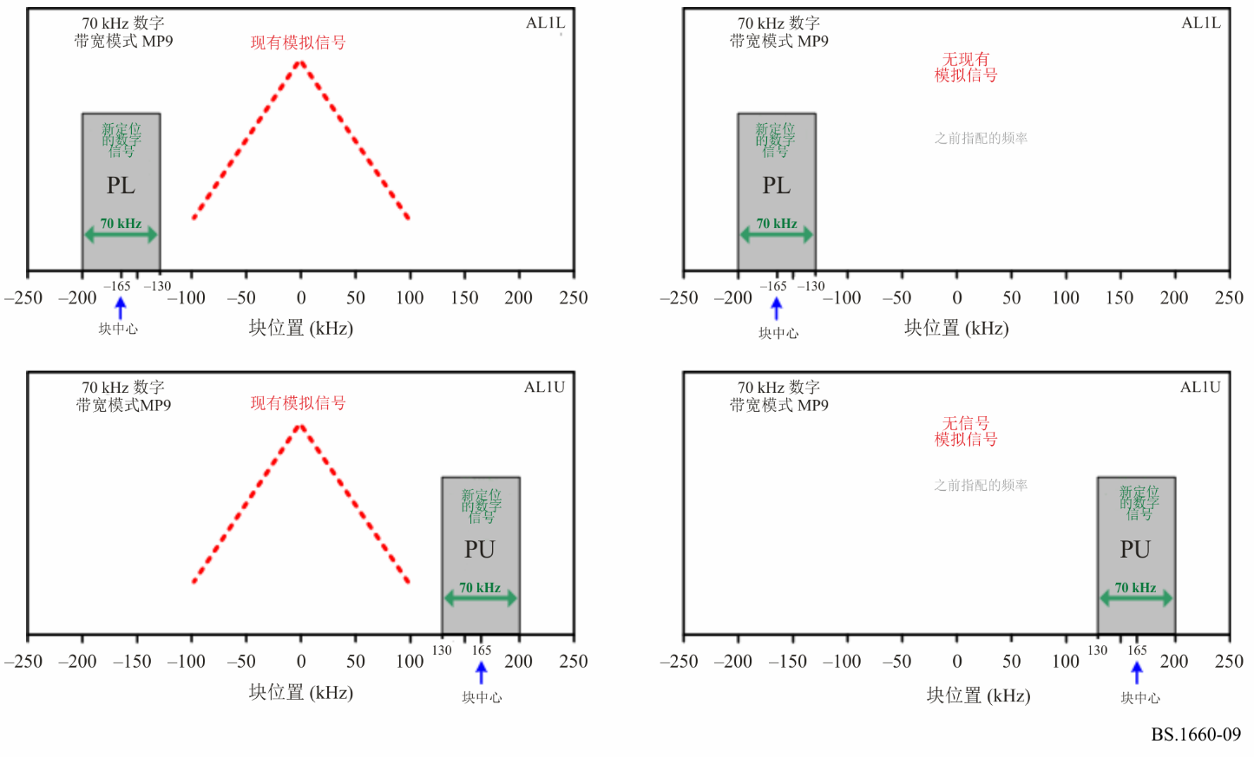
注 – PL和PU分别用于指示数字块的下定位和上定位。该指示仅为方便起见，并不表示信号存在实际差异。
在美利坚合众国，甚高频频段II中的基本信道光栅基于200-kHz间距。高清无线电系统假定数字信号块位于预定义的位置。从图9和图10的图表可以看出，这些位置不是集中在200 kHz光栅上，而是在两者之间。必须注意，下图中0 kHz的块位置对应于高清无线电信号的参考模拟频率。
当以混合配置运行并采用两个信号（一个模拟和一个数字频段）或三个信号（一个模拟和两个数字频段）的组合时，参考模拟频率可以表示实际的模拟主机信号。当系统在所有数字配置下运行时，模拟参考频率可以代表先前存在的模拟主机信号的空频段的中心频率。该参考还证明了从混合配置到所有数字配置的转变不必改变数字信号分配或配置。实际上，预计随后将增加数字信号功率。
附加配置允许扩展的信号合成，其中，如图11所示，每个70 kHz的两个数字块，或如图12所示，每个100 kHz的两个数字信号块被联合使用，以提供在吞吐量（净比特率）和鲁棒性之间进行权衡的更多选项。
图10
高清无线电系统100-kHz数字块定位示例
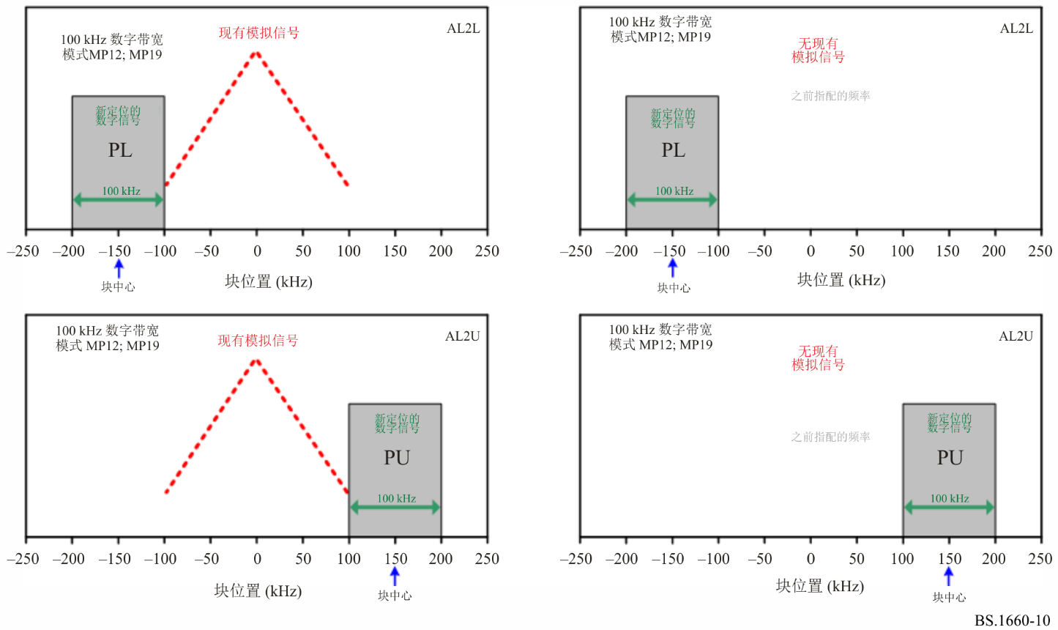
注 – PL和PU分别用于指示数字块的下定位和上定位。该指示仅为方便起见，并不表示信号存在实际差异。
图11
高清无线电系统2 x 70-kHz数字块定位示例
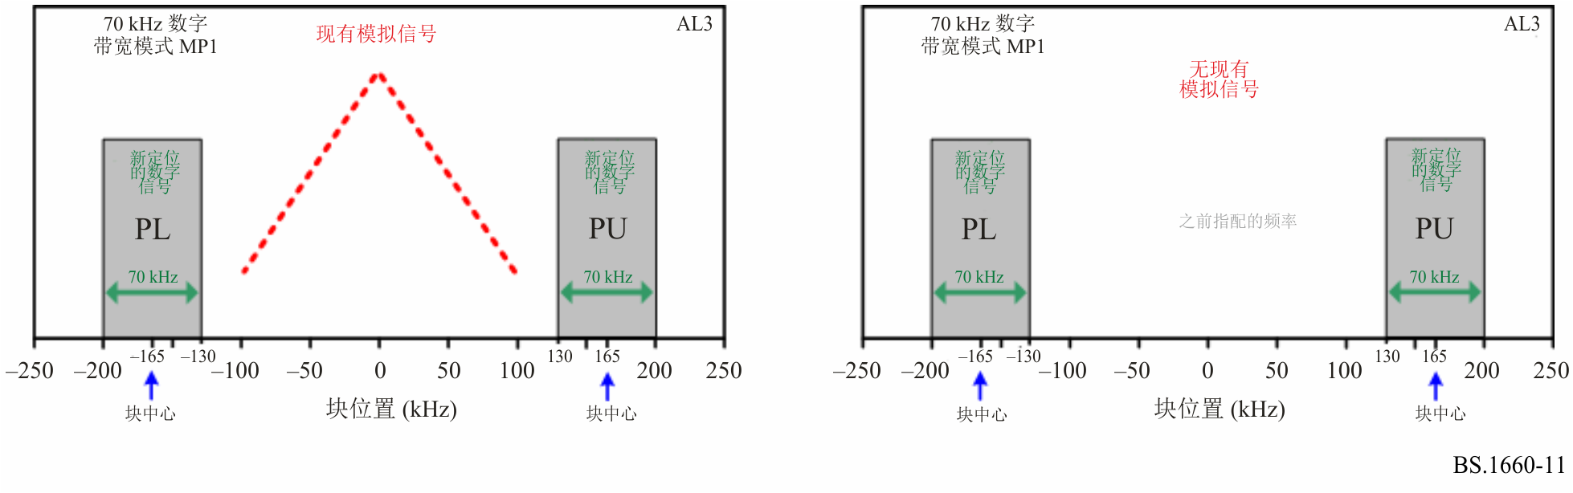
注 – PL和PU分别用于指示数字块的下定位和上定位。该指示仅为方便起见，并不表示信号存在实际差异。

图12
高清无线电系统2 x 100-kHz数字块定位示例
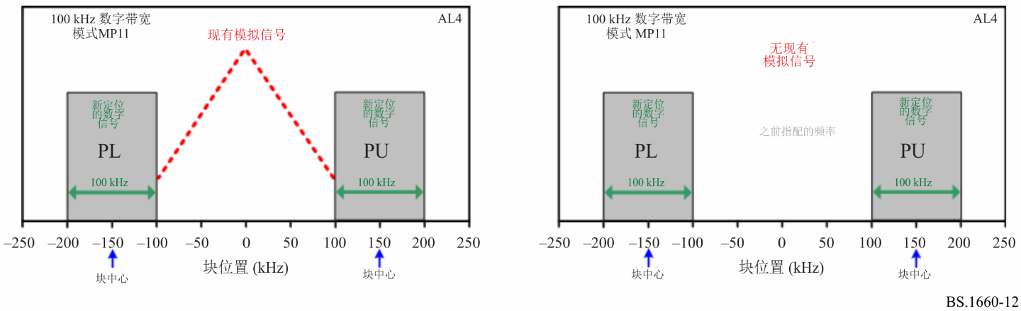
注 – PL和PU分别用于指示数字块的下定位和上定位。该指示仅为方便起见，并不表示信号存在实际差异。

3 分析参数
性能是为几种场景和接收条件提供的。这些条件与信号路径、特定接收场景和接收设备类别相关。
为了适当地分析不同接收模式和环境的接收性能，必须将某些修正系数应用于所需（中值）最小场强的计算，以反映接收的信号功率。此类更正的基础在[5]中建立。然而，对于未在寻址方案[5]的某些调整中，从相关技术和环境设计，如所指示在适用。
修正系数可能分为两组。一组是与信号路径和接收模式相关的，独立于特定接收机实现。第二组可能与特定接收机设计方法相关，并需要特定分析。

3.1 接收模式
总共可以区分六种接收模式，包括固定便携式和移动式，其中便携式接收被进一步细分。
国家电联在[5]和[2]中所述的接收可用性考虑了随时间和位置变化的某些百分位数范围，但并未试图解决具有特定百分位数或最低要求的实际模式或使用场景。因此，分析得出了其他相关广播领域和广播技术以及广泛认可的最佳做法的可用性要求。

3.1.1 固定接收（FX）
固定接收是指使用车顶水平安装的接收天线（即固定天线接收）的接收。为了计算固定天线接收所需的场强电平，假设接收天线高度为地面以上10米，如下所述[5]和[2]。然而，如[5]所示，50%的位置概率被认为是不够的。相反，假设70%的位置概率能够获得[13]和[12]中建议的“可接受”接收情况。

3.1.2 便携式接收
便携式接收被定义为使用便携式接收设备的接收。这种便携式设备也可以是手持式的。这意味着要在地面上方有限的仰角使用便携式、体积更小、性能有限的天线。如[13]和[12]所示，天线和位置的不同组合可以转换为不同的接收模式。
根据速度和所使用的天线对位置进行区分：
• 便携式/手持室外接收
– 地面以上1.5米或以上，静止或非常低速
– 带外置天线（即伸缩式、有线耳机等）或集成天线
- 便携式/手持室内接收
– 地面以上1.5米或以上，静止或非常低速
– 带外置天线（即伸缩式、有线耳机等）或集成天线
– 在一楼，在一个外墙有窗户的房间里
- 对位置和感知/期望的接收质量进行了区分：
• 准静态
– 大约0.5米 × 0.5米，天线移动到0.5米
– 99%的接收
• 小面积
– 大约100米 ×100米
– 95%的接收
- 大面积
– 包括小面积的总和

3.1.3 移动接收
移动接收被定义为运动中的接收机以大约2公里/小时至300公里/小时的速度进行接收。时速在50公里/小时到60公里/小时范围内的速度特别受关注，因为它们可能代表了城市车辆的运动。对于这种接收类别，天线被认为是匹配的，并且位于离地面1.5米或更高的位置。尽管在[5]中未专门解决，但在提供有效的计算指导时仍被允许，但为了确保“良好”的接收效果，假定接收的位置概率为99％。[13]和[12]进一步支持这种选择。
为了在提供现实的接收场景时通过使用尽可能少的情况来覆盖所有指示的组合，仅分析了六种接收模式，见表66。
表66
性能分析接收模式的定义
接收模式 | FX | MO | PO | PI | PO-H | PI-H
天线类型 | 固定 | 已安装 | 外部 | 外部 | 集成 | 集成
位置 | 室外 | 室外 | 室外 | 室内 | 室外 | 室内
速度（km/h） | 0（静态） | 2-150 | 2（步行） | 0 （准静态） | 2（步行） | 0（准静态）
接收百分比 | 70% | 99% | 95% | 99% | 95% | 99%

3.2 接收位置相关修正系数
本节提供仅与信号路径和接收位置相关的修正系数的基础和计算。

3.2.1 参考频率
对f = 100米Hz的参考频率添加了修正系数和相关分析。

3.2.2 馈线损耗
馈线损耗L_{f}表示从接收天线到接收机射频输入的信号衰减。这不在第[5]条所涵盖的范围内，但在第[13]条中特别针对f = 200 MHz进行说明。由于表明它与f₂成正比，因此将其调整为参考频率，并在表67中列出。
表 67
馈线损耗与接收模式
 | FX | MO | PO、PI、PO-H、PI-H
电缆长度（m） | 10 | 2 | 0
馈线损耗，L_{f}(dB) | 1.4 | 0.3 | 0

3.2.3 高度损耗
有效接收天线高度取决于接收模式。对于移动接收和便携式接收，假设接收天线高度为地面以上1.5米（室外）或地面以上（室内）。常用的传播预测方法通常提供10米的场强值。为了将预测值从地面上方10米校正到1.5米，必须使用高度损耗系数L_{h}（dB）。甚高频频段II的高度损耗可以使用[5]来计算。然而，所提议的校正可适用于特定位置的天线，其可被认为可用于某些便携式接收情况。这可能不能正确地表示其他情况，例如手持设备，其中天线情况（空间方向）变化并影响有效高度。[12]中指出了甚高频频段II的更现实的情况和适用的损耗。表68中提供了所有接收模式下所得的高度损耗修正系数L_{h}。
表68
高度损耗修正系数
 | FX、MO、PO、PI | PO-H、PI-H
高度损耗，L_{h}(dB) | 10 | 17

3.2.4 建筑物渗透损耗
建筑物渗透损耗反映的是建筑物内的中值场强与建筑物外的中值场强之间在地面以上相同高度的平均比率。国际电联没有就甚高频频段II的适用穿透损耗值提供直接建议。最近的活动和文档[13]和[12]得出了甚高频频段III的推荐值。如[13]所示，这些值适用于甚高频频段III的宽范围频率。因此，假设这些值也适用于甚高频频段II，并在表69中提供。
表69
建筑物渗透损耗系数
建筑物渗透损耗，  L_{b}(dB) | 建筑物渗透损耗  标准偏差，σ_{b}(dB)
9 | 3

3.2.5 实现损耗
如本建议书所示，实现损耗反映了对最小输入功率的修正系数，以补偿非理想接收机。选择这样一个因素可能是主观的。对于内部空间宽敞（即接收电路不受设备尺寸的显著限制）和无功率限制（即能够持续或频繁地接入耐用电源）的接收机，通常认为其为3 dB。
先进且高度集成的小型接收机（例如手持设备，尤其是智能手机中的接收机）可能会遭受更高的实现损耗。此类损耗可能是由于物理尺寸小、电池容量有限以及与其他几种基于硬件和无线电波的功能共存所致。因此，这种接收机的实现损耗Lim被认为是5 dB。表71提供了每种接收模式的实现损耗。
表70
实现损耗系数
 | FX、MO、PO、PI | PO-H、PI-H
实现损耗，L_{im}(dB) | 3 | 5

3.2.6 位置变化修正系数
位置变化损耗通常被定义为反映由于地形效应和障碍物以及更多的局部阴影而导致的超出发射机服务区域的多余路径损耗。变化讨论将地形称为有限区域，通常由边长为100米至
1 km的正方形表示。
通常提供50%时间和50%位置的场强预测。为了得出较高位置概率所需的场强值，根据国际电联在[5]中提出的建议，采用了一个位置修正系数。

3.2.6.1 位置标准偏差
如[5]所示，某位置信号强度的标准偏差值取决于频率和环境，并且经验研究表明，该范围存在很大差异。等式 (22)中的以下表达式给出了500m-x-500m区域的代表值：
$σ_{L}=K+1.3\log\left(f\right)$ (22)
其中：
σ_{L} : 研究区域内高斯分布均值的标准偏差（dB）
K=1.2 用于城市或城郊环境下采用车顶高度全方向性天线的移动系统中天线低于地面散布物高度的接收机
K =1.0 用于具有接近地面散布物高度的屋顶天线的接收机
K =0.5 用于农村地区的接收机
f： 所需频率（MHz）。
根据公式(22)计算标准位置偏差。由于不同的移动性场景而产生的可能不同的、并且可能由不同的接收机以不同的方式缓解的过度影响，通过对每个信道模型的单独计算来说明，因此这里不添加。计算出的标准偏差见表71。
表71
位置标准偏差
数字广播标准差，σ_{L}(dB)
在城市和郊区 | 3.8
农村地区 | 3.1

3.2.6.2 位置分布系数
分布系数定义为“作为概率函数的逆互补累积正态分布”。它用于校正所需位置概率的标准偏差。对于每种接收模式所指示的位置概率，表72提供了[5]中建议的适用分布系数。
表72
位置分布系数
 | FX | MO | PO | PI | PO-H | PI-H
接收百分比 | 70% | 99% | 95% | 99% | 95% | 99%
分布系数，µ | 0.52 | 2.33 | 1.64 | 2.33 | 1.64 | 2.33

值得注意的是，高清无线电系统的信号接收方法考虑99%的“良好”室内接收，而某些其他方法可能只需要95%。这一更高的要求（99%）导致更高的分布系数为2.33，而95%室内接收的分布系数仅为1.64。

3.2.6.3 调整位置偏差

对于室外位置计算的位置偏差，必须根据所需的位置概率和室外以外的任何环境进行调整。
接收方式包括室内接收环境。假设阻碍准静态室内天线的信号的过度变化（即超出室外位置变化）仅受建筑物渗透偏差的影响；因此，假设天线位置偏差与建筑物渗透偏差相同。假定室外场强度和建筑物渗透在统计上是独立的，并且都遵循对数正态分布。与[13]中的计算相似，它们的组合偏差可以按以下公式(23)计算：
$σ_{C}=\sqrt{\left(σ_{L}^{2}+σ_{b}^{2}\right)}$ (23)
其中:
σ_{c} : 组合标准偏差（dB）。
然后，根据等式(24)，根据[5]用分布系数调整偏差，其计算如下：
$σ_{S}=μ∙\sqrt{\left(σ_{L}^{2}+σ_{b}^{2}\right)}$ (24)
其中：
σ_{S}: 调整后的位置偏差（dB）
σ_{L}: 室外位置偏差（dB）
σ_{r}: 天线位置偏差（dB）。对于室外接收σ_{r} = 0。对于室内接收σ_{r} = σ_{b}。
为了减少计算次数，所有接收模式要么在城市和郊区定义，要么假设这些地区的性能比农村地区更受关注。因此，根据[5]，在所有情况下，均采用σ_{L} = 3.8 dB的位置校正，忽略了仅适用于农村地区的3.1 dB的“较低”校正。计算出的调整位置偏差见表73。
表73
调整后的位置偏差
接收模式 | FX | MO | PO | PI | PO-H | PI-H
接收百分比 | 70% | 99% | 95% | 99% | 95% | 99%
分布系数，μ | 0.52 | 2.33 | 1.64 | 2.33 | 1.64 | 2.33
标准差，σ_{L} | 3.8 | 3.8 | 3.8 | 3.8 | 3.8 | 3.8
特定天线位置偏差，σ_{r} | 0 | 0 | 0 | 3 | 0 | 3
调整位置偏差，σ_{s}, (dB) | 2 | 8.8 | 6.2 | 11.3 | 6.2 | 11.3

值得注意的是，高清无线电系统的信号接收方法考虑99%的“良好”室内接收，而某些其他方法可能只需要95%。这一更高的要求（99%）导致考虑11.3 dB的更高调整位置偏差，而95%室内接收的调整位置偏差仅为7.9 dB。

3.2.7 调整后的接收位置损耗
总的接收位置损耗说明了信号路径损耗和接收位置信号的可变性。两者都取决于接收模式。计算如下：
$L_{r1}=σ_{s}+L_{h}+L_{f}+L_{b}$ (25)
其中：
L_{rl}: 调整后的总接收位置损耗（dB）。
结果汇总在表74中。
表74
调整后的位置损耗
接收模式 | FX | MO | PO | PI | PO-H | PI-H
接收天线位置 | 室外 | 室外 | 室外 | 室内 | 室外 | 室内
调整位置偏差，σ_{s}, (dB) | 2 | 8.8 | 6.2 | 11.3 | 6.2 | 11.3
高度损耗系数，L_{h} | 0 | 10 | 10 | 10 | 17 | 17
馈线电缆损耗L_{f} | 1.4 | 0.3 | 0 | 0 | 0 | 0
建筑物渗透损耗L_{b} | 0 | 0 | 0 | 9 | 0 | 9
总接收位置损耗，L_{rl}, (dB) | 3.4 | 19.1 | 16.2 | 30.3 | 23.2 | 37.3
值得注意的是，高清无线电系统的信号接收方法考虑99%的“良好”室内接收，而某些其他方法可能只需要95%。这一更高的要求（99%）导致考虑比95%室内接收的总位置损耗高3.4 dB的总位置损耗。

3.3 设计相关的修正系数
本节为与接收机设计方法有关的修正系数的计算方法提供了基础。
在与接收信号最佳匹配以最小化天线相关路径损耗的特定上下文中，接收机设计方法可能会因不同系统而异。这通常以天线系统和RF前端的不同分析和设计方法为特征。建立了一种传统的分布式方法，并且在很大程度上（尽管不是完全）由参考文档解决。但是，还采用了最新的集成方法，并且需要加以适应。
分布式方法分别处理天线和RF前端。对于每种接收模式及其适用的天线结构，可以通过计算或测量来提供分析和数字参考。结果，提供了一组不同的天线增益，并进一步跟随着不同组的匹配（或不匹配）损耗，然后是可允许的人为噪声与离散（单独提供）的接收机噪声系数的组合。
集成方法遵循更新的设计方法，其中天线、动态可调匹配电路（可选）和缓冲器的低噪声放大器集成在一起或部分集成在一起。无论天线是否实际集成，它都可以不断地（即动态地）匹配，因此整个链可以被视为具有一个增益值但是不同的总体噪声系数。本文件中使用了该方法的适用计算和具体值来计算平均最小场强。

3.3.1 集成方法的修正系数
为了计算灵敏度，天线通常用增益来表示，然后用单独计算的噪声系数连接到接收机上。一些传统的设计和分析方法，以及某些测量方法，都是指通过单一因素获得的全部收益。然后，仅将LNA噪声系数（称为接收机噪声系数）应用于总增益和噪声计算。然而，天线增益包括可计算的固定物理结构增益和依赖于所附电路的附加增益（通常是衰减）组件。虽然高于0 dBi（–2.2 dBd）的物理正增益对应于辐射方向图，但负增益与天线效率受损有关，这通常是由天线和接收机之间的失配引起的，如[12]所述。
先进的接收机实施技术可以采用动态可调的电路，可以改善包括LNA在内的接收机输入网络的匹配。因此，对于这样的实现，在将其与物理天线增益分开的同时，计算由接收机输入网络产生的组合的接收机系统噪声系数可能是有用的。然后，使用参考物理天线增益（通常是最低的实际增益），并且任何进一步的天线衰减都由组合噪声系数表示。当可获得更高的物理天线增益时，可以将其用于调整计算，而不会影响组合的噪声系数计算。
匹配电路对整体噪声或对集成天线增益的影响可从附录1导出。本节将进一步介绍物理天线增益所需的调整。

3.3.1.1 天线增益调整
如附录1所示，该灵敏度（所需的场强）基于整个接收机系统噪声系数，已经假定天线增益为1.5（“净物理”各向同性元素为1.8 dBi / –0.4 dBd，不包括匹配损耗）。因此，在物理元素不同（明显更大）的情况下应用天线增益修正系数Δ_{AG}。对于固定接收，按照[14]的建议使用4 dBd的天线增益。在所有其他接收模式中，没有可用的物理天线增益，因此假定在参考天线上没有增益。
表75提供了适用于所有接收模式的天线增益校正。
表75
天线物理增益校正
 | FX | MO、PO、PI、PO-H、PI-H
天线增益校正，Δ_{AG}，（dB） | 4.4 | 0

3.3.1.2 人为噪声容限
人为噪声容限P_{mmn}(dB)考虑了天线接收到的人为噪声对系统性能的影响。
[15]中描述了计算某些天线噪声Fa的传统方法，并在[13]中指出。然而，这些值是基于1974年在完全不同的射频环境和不同的天线系统实现方法下进行的测量，可能不再被认为是现实的；因此，不适用于人为噪声容限的可靠计算。
[15]中的方法查看外置天线噪声系数，并分别查看接收机噪声系数（相对于集成系统）。这种方法在计算P_{mmn}时考虑了天线增益。虽然它可能适用于与天线辐射方向图相关的正增益，但它可能不适用于通常与天线和接收机（通常是LNA部分）之间的匹配相关的负天线增益。集成接收机系统方法减轻了这个问题。
如[16]和[17]所示，OFCOM和[18]中其他人最近的研究（2001-2003年）表明，实际噪声可能要高得多。例如，为了计算MMN容限，来自OFCOM‎[17]的参考值F_{a}值为21 dB（相当于约360,000 K的噪声温度），并对应于一个“安静”的农村环境。该环境下的测量结果的标准偏差最低，可能被认为是最重复的。这种更高、更现实的价值的使用已经扩展到接收模式。
本附件[12]中使用了类似的方法来处理天线损耗明显（即高集成噪声系数）情况下的人为噪声容限。
将[12]中的方法应用于增益大于–2.2 dBd的天线，结果P_{mmn}为14.1 dB。这被认为适用于接收机系统结构被合理地物理控制的情况，例如在固定装置、汽车和更大的便携式设备中。
分别地，将[12]中的调整方法应用于采用具有显著较低增益或相当高的噪声系数（如适用于集成系统方法）的天线系统的手持设备实际不会产生相当大的P_{mmn}。
表76列出了应用的P_{mmn}。
表76
人为噪声容限进行集成设计
 | FX、MO、PO、PI | PO-H、PI-H
人为噪声容限，P_{mmn}，（dB） | 14.1 | 0

3.4 信道模型和衰落余量
附录2中使用的特定EIA批准的信道（衰落）模型。尝试解决所有接收模式以及可能的信道模型可能会导致大量的组合，从而延长了分析工作。为了提供规划参数的具体目的，为了通过尽可能少的分析案例涵盖所有组合，分析提出了要求更高的案例（就所需C/N和由此产生的场强而言），同时假设随后考虑要求较低的案例。例如，可以假设城市慢衰落下的接收比郊区慢衰减下的接收要求更高，因此只需分析使用城市慢衰落模型的情况。在另一个例子中，当考虑城市多径分布与郊区多径分布相比时，可以假设城市快速（60公里/小时）衰落下的接收比郊区快（150公里/小时）衰落下的接收要求更高；因此，仅分析使用城市快衰落模型的情况以用于规划目的。
根据对数量减少的案例的分析，表77中提供了用于规划目的的接收模式和信道模型组合（在附录2中用其符号表示）。
表77
接收模式和信道模型的定义
接收模式 | FX | MO | PO | PI | PO-H | PI-H
天线类型 | 外部 | 外部 | 外部 | 外部 | 集成 | 集成
天线位置 | 室外 | 室外 | 室外 | 室内 | 室外 | 室内
环境 | 郊区/  城市 | 郊区/  城市 | 郊区/  城市 | 郊区/  城市 | 城市 | 城市
接收百分比 | 70% | 99% | 95% | 99% | 95% | 99%
分析速度，  （km/h） | 0  （静态） | 60  （驾驶） | 2  （步行） | 0  （准静态） | 2  （步行） | 0  （准静态）
分析信道模型 | FXWGN | UFRM | USRM | FXWGN | USRM | FXWGN

4 场强要求分析

4.1 最小C/N
不同接收场景的C/N计算采用了不同的信道模型。其次，根据商业高清无线电接收机的长期经验，观察了模型与实际接收条件的相关性。因此，为规划目的提供了对性能影响更大（即要求更高的C/N）的模型。
C/N值（f = 100米Hz）用于0.5 × 10^{–4}平均解码比特误码率，作为提供服务的参考操作点。
考虑到[12]中所述的用于规划参数的方法，并基于各种高清无线电接收机类型的潜在（和实际）使用场景，假定进行以下规划：
1 手持便携式接收机可在行走或驾驶时使用。慢（高达2公里/小时）衰落条件可能影响步行速度下的接收，而快（60公里/小时）衰落条件可能影响驾驶时的接收。与快衰落条件相比，慢城市衰落条件对接收的影响要严重得多，因此将用于规划目的。
2 便携式接收机可以在准静态（0公里/小时）条件下或在驾驶状态下使用。由于与手持接收机相比，它们的外形尺寸更大，因此假定它们很可能用于准静态接收。因此，出于规划目的，准静态接收与便携式接收机结合使用。
3 对于移动接收机来说，典型的使用情况更可能出现在城市地区。此外，计算和实际测试表明，城市条件（60公里/小时）和农村条件（150公里/小时）对接收的影响没有显著差异。因此，城市接收条件分析，采用更积极的多径剖面，用于规划目的。
表78提供了为规划目的而分析的案例（和模型）及其相关要求的Cd/N₀（数字功率噪声密度比）。
表78
高清无线电接收机在各种接收模式下需要的C/N
接收模式 | FX | MO | PO | PI | PO-H | PI-H
信道模型符号 | FXWGN | UFRM | USRM | FXWGN | USRM | FXWGN
环境 | 固定 | 城市 | 城市 | 室内 | 城市 | 室内
速度（km/h） | 0 | 60 | 2  （步行） | 0  （准静态） | 2  （步行） | 0  （准静态）
MP9  所需Cd/N₀ （dB-Hz） | 55.3 | 59.7 | 64.3 | 55.3 | 64.3 | 55.3
MP12  所需Cd/N₀（dB-Hz） | 54.4 | 58.5 | 62.5 | 54.4 | 62.5 | 54.4
MP19  所需Cd/N₀ （dB-Hz） | 56.8 | 61.2 | 65.8 | 56.8 | 65.8 | 56.8
MP1  所需Cd/N₀ （dB-Hz） | 53.8 | 57.2 | 61.3 | 53.8 | 61.3 | 53.8
MP11  所需Cd/N₀ （dB-Hz） | 56.3 | 58.7 | 62.8 | 56.3 | 62.8 | 56.3

4.2 接收机集成噪声系数
基于计算和某些部署，用于链路预算计算的高清无线电接收机系统噪声系数（NF）如表79所示。考虑到设备不断小型化和集成化的现实，人们认为对于手持接收，无论是外部（耳塞）天线还是内部集成天线都应考虑以用于规划目的。
如附录1和[19]所示，根据最大电压传输到LNA的天线方法，集成噪声系数计算采用保守的实际值。
在便携式设备中，假定功率限制导致的LNA噪声系数可能比固定或汽车接收的LNA噪声系数稍高（大约1 dB），而LNA噪声系数可能没有功率限制。
在手持设备中，最佳可实现的天线匹配可能受到有限的辐射元件尺寸、变化的元件和变化的空间方向的影响，这可能共同导致相对较高的集成噪声系数。在所有其他情况下（物理天线、接收机结构和它们的空间方向可以被认为是稳定和合理定义的），假定天线匹配网络达到最大电压传输所需的最佳匹配，因此，如[12]所示，结果可能仅与接收机的值相同。
表79
高清广播整体接收机系统噪声系数
接收模式 | FX | MO | PO | PI | PO-H | PI-H
天线类型 | 外部  固定 | 调整  适应 | 外部伸缩式/耳塞 | 外部伸缩式/耳塞 | 内部 | 内部
接收系统噪声系数（dB） | 7 | 7 | 8 | 8 | 25 | 25

基于整个接收机系统噪声系数的灵敏度（要求的场强）已经假定天线增益为1.5（“物理净值”各向同性元素，与匹配损耗分开），而所有损耗都包含在噪声系数中。因此，仅在物理元素不同（明显更大）的情况下才应用天线增益修正系数Δ_{AG}。

4.2.1 接收机噪声输入功率
本节不包括任何操作值，仅作为一个占位符提供，用于重申这种传统方法与高清无线电场强计算无关，因为使用了集成噪声系数方法。

4.3 用于规划的最小所需场强
最低中值所需场强计算是根据综合方法进行的，如附件1中所述。
在某些配置（即系统模式）下，信道P1和P3/P4均处于活动状态，并且信道P1的场强要求与信道P3/P4的场强要求不同，更高要求（更高C/N）用于规划，并在本节的表中提供。
表80至表84列出了高清无线电系统的最小中值场强E_{med}。
需要注意的是，尽管计算遵循本附件各节所述的国际电联指导原则，但所选值的目的是确保在实际条件下获得充分的接收。具体来说，请注意以下几点：
• 高清无线电系统的信号接收方法考虑99%的“良好”室内接收，而某些其他系统的方法可能只考虑95%的室内接收，可能导致接收不足。这种更高的要求（99%）导致考虑到比仅95%室内接收的场强要求高3.4 dB的场强要求。这与接收模式PI和PI-H相关（并反映在这些模式下较高的总接收位置损耗中）。
• 拥有先进和高度集成的小型接收机（如手持设备中的接收机，尤其是智能手机中的接收机）的广泛行业经验，可能需要考虑比离散类接收机（即汽车接收机、便携式接收机）的实现损耗更高的实现损耗。这些较高的损耗导致考虑比仅离散类接收机的场强高出2 dB的场强要求。这与接收模式PO-H和PI-H有关。
• 正如某些已出版的参考文献所指出的，过去几十年的技术进步导致了人为噪声的增加。高清无线电系统的分析方法采用2000年或以后的此类人为噪声数据，而某些其他系统的方法可以考虑1974年或更早发布的参考文件中的其他数据。高清无线电系统的方法认为这些旧数据已经过时，可能导致接收不足。考虑到较高的人为噪声数据，结果是考虑到较高的场强要求，比考虑较低且可能不真实的人为噪声时的场强要求高6.2 dB。这与所有室外接收模式相关：FX、MO、PO和PI。
• 高清无线电系统的分析方法考虑了手持和便携式接收机在室外的使用，包括步行速度和驾驶速度。由于慢衰落的影响，对步行速度的不利接收条件被认为要求更高（需要更高的C/N）。虽然某些其他系统的方法可能认为驾驶驶速度的分析是足够的，但是高清无线电系统认为对步行速度的场强要求足以进行规划。考虑到步行速度接收的结果是考虑到比驾驶时考虑的场强高出4.6 dB的场强要求。这与所有室外接收模式PO和PO-H相关。
高清无线电系统对得出场强要求的分析考虑了最可能的使用场景，以及有关不利的信道条件，环境噪声（人为）和部署余量的保守假设。考虑到保守性较低的参数或过时的数据，可能会导致场强要求降低超过10 dB，这有可能导致规划不足，然后接收不足。
表80
高清无线电模式MP9最小中值场强与接收模式
接收模式 | FX | MO | PO | PI | PO-H | PI-H
MP9  所需Cd/N₀（dB-Hz） | 55.3 | 59.7 | 64.3 | 55.3 | 64.3 | 55.3
天线增益校正，Δ_{AG}（dB） | 4.4 | 0 | 0 | 0 | 0 | 0
接收位置损耗，L_{rl}（dB） | 3.4 | 19.1 | 16.2 | 30.3 | 23.2 | 37.3
实现损耗，L_{im}（dB） | 3 | 3 | 3 | 3 | 5 | 5
接收机系统噪声系数（dB） | 7 | 7 | 8 | 8 | 25 | 25
人为噪声容限，P_{mmn}（dB） | 14.1 | 14.1 | 14.1 | 14.1 | 0 | 0
最小中值场强（dBµV/m） | 19.9 | 44.4 | 47.1 | 52.2 | 59.0 | 64.1

表81
高清无线电模式MP12最小中值场强与接收模式
接收模式 | FX | MO | PO | PI | PO-H | PI-H
MP12  所需Cd/N₀（dB-Hz） | 54.4 | 58.5 | 62.5 | 54.4 | 62.5 | 54.4
天线增益校正，Δ_{AG}（dB） | 4.4 | 0 | 0 | 0 | 0 | 0
接收位置损耗，L_{rl}（dB） | 3.4 | 19.1 | 16.2 | 30.3 | 23.2 | 37.3
实现损耗，L_{im}（dB） | 3 | 3 | 3 | 3 | 5 | 5
接收机系统噪声系数（dB） | 7 | 7 | 8 | 8 | 25 | 25
人为噪声容限，P_{mmn}（dB） | 14.1 | 14.1 | 14.1 | 14.1 | 0 | 0
最小中值场强（dBµV/m） | 19.0 | 43.2 | 45.3 | 51.3 | 57.3 | 63.2

表82
高清无线电模式MP19最小中值场强与接收模式
接收模式 | FX | MO | PO | PI | PO-H | PI-H
MP19  所需Cd/N₀（dB-Hz） | 56.8 | 61.2 | 65.8 | 56.8 | 65.8 | 56.8
天线增益校正，Δ_{AG}（dB） | 4.4 | 0 | 0 | 0 | 0 | 0
接收位置损耗，L_{rl}（dB） | 3.4 | 19.1 | 16.2 | 30.3 | 23.2 | 37.3
实现损耗，L_{im}（dB） | 3 | 3 | 3 | 3 | 5 | 5
接收机系统噪声系数（dB） | 7 | 7 | 8 | 8 | 25 | 25
人为噪声容限，P_{mmn}（dB） | 14.1 | 14.1 | 14.1 | 14.1 | 0 | 0
最小中值场强（dBµV/m） | 21.4 | 45.9 | 48.6 | 53.7 | 60.5 | 65.6

表83
高清无线电模式MP1最小中值场强与接收模式
接收模式 | FX | MO | PO | PI | PO-H | PI-H
MP1  所需Cd/N₀（dB-Hz） | 53.8 | 57.2 | 61.3 | 53.8 | 61.3 | 53.8
天线增益校正，Δ_{AG}（dB） | 4.4 | 0 | 0 | 0 | 0 | 0
接收位置损耗，L_{rl}（dB） | 3.4 | 19.1 | 16.2 | 30.3 | 23.2 | 37.3
实现损耗，L_{im}（dB） | 3 | 3 | 3 | 3 | 5 | 5
接收机系统噪声系数（dB） | 7 | 7 | 8 | 8 | 25 | 25
人为噪声容限，P_{mmn}（dB） | 14.1 | 14.1 | 14.1 | 14.1 | 0 | 0
最小中值场强（dBµV/m） | 18.4 | 41.9 | 44.1 | 50.7 | 56.0 | 62.6
表84
高清无线电模式MP11最小中值场强与接收模式
接收模式 | FX | MO | PO | PI | PO-H | PI-H
MP11  所需Cd/N₀（dB-Hz） | 56.3 | 58.7 | 62.8 | 56.3 | 62.8 | 56.3
天线增益校正，Δ_{AG}（dB） | 4.4 | 0 | 0 | 0 | 0 | 0
接收位置损耗，L_{rl}（dB） | 3.4 | 19.1 | 16.2 | 30.3 | 23.2 | 37.3
实现损耗，L_{im}（dB） | 3 | 3 | 3 | 3 | 5 | 5
接收机系统噪声系数（dB） | 7 | 7 | 8 | 8 | 25 | 25
人为噪声容限，P_{mmn}（dB） | 14.1 | 14.1 | 14.1 | 14.1 | 0 | 0
最小中值场强（dBµV/m） | 20.9 | 43.4 | 45.6 | 53.2 | 57.5 | 65.1

附件4的后附资料1
最小中值场强电平的计算 – 集成方法
对于采用集成方法计算最小中值场强的系统，本附录为参考计算提供了背景，随后提供了所需的步骤/表达式。
计算参考最小场强的背景
接收机灵敏度（即接收机天线（E）上的最低要求信号场强）表示为所需的预检测C/N₀，噪声，天线的有效长度h_{e}（它是辐射电阻的函数）的函数），以及天线匹配电路H_{a}(f)。对于撞击天线的给定信号场强E (µV/m)，C/N₀表示为场强、天线有效长度h_{e}(f)，天线电路（匹配）滤波器的传递函数H_{a}(f)的函数，以及包括N₀的噪声源的总和。
注 – 该表达式是为最低实际指向性天线提供的，该天线是短偶极子之一（长度，l<<λ），其增益值为1.5（(1.76 dBi；–0.4 dBd）。任何高于–0.4 dBd的增益都必须单独应用于链路预算计算。任何低于−0.4 dBd的增益都假定是由于不匹配网络导致的效率降低造成的，并且已经包括在本节提供的计算中。
施加到LNA输入的信号功率C (V²)由下式给出：
(26)
作为环境噪声和LNA噪声系数（NFLNA）的函数，LNA输入（对于共轭匹配天线）处的噪声功率谱密度（PSD）由下式给出：
(27)
对于参考温度（T₀）的讨论，假设T_{amb} = T₀。此外，LNA输入与频率有关，并且可能不与天线共轭匹配。组合噪声PSD由以下公式给出：
(28)
其中，Z_{in}是在LNA输入处看到的输入阻抗，包括LNA输入阻抗，NFLNA是LNA的噪声系数。接收机系统噪声系数是总噪声与天线辐射电阻产生的比率（单位：dB）：
(29)
或等效地：
(30)
LNA输出处的载波噪声密度比由下式给出：
(31)
用dB表示为：
(32)
或等效地：
(33)
然后，所需的场强E（dBu）作为所需的C/N的函数：
(34)
利用天线的有效长度h_{e}与其辐射电阻R_{a}的关系，由下式给出：
(35)
其中，,和G = 1.5（1.8 dBi ；–0.4 dBd）是小型天线的恒定方向（h_{e}<< λ）：
(36)
然后，所需场强，作为λ和接收机系统噪声系数的函数，由下式给出：
(37)
确定所需的最小场强
对于每种系统配置和每种接收模式，适用的C/N和适用的噪声系数，其中，噪声系数是以dB为单位的接收机系统集成噪声系数，而C/N₀是以dB-Hz为单位的载波噪声密度比。
为了方便起见，可以使用以下关系：
(38)
其中，BWn是接收机噪声带宽（理想情况下是信号带宽）。
当将λ= 3 m用于100米Hz时，所需的最小场强E_{r}由下式给出：
(39)
物理天线增益调整
由于等式（39）中的参考计算使用的是最小实际增益，即–0.4 dBd，因此对于任何其他更高的指示物理增益，应按如下方式计算差值：
Δ_{AG} [dB] = Ag [dB] + 0.4 (40)
其中，Δ_{AG}是以dB为单位的天线增益校正。
确定所需场强的最小中值
最小中值场强计算如下：
E_{med} = E_{r} + MMN –Δ_{AG} + L_{rl} + L_{im} (41)
反之:
E_{med}= C/N₀ – 58.5 + NF + MMN – Δ_{AG} + L_{rl} + L_{im} (42)
其中：
L_{rl}： 接收位置损耗（dB）
L_{im}： 实现损耗（dB）
MMN： 人为噪声容限，根据[12]中推荐的方法计算，但基于集成噪声系数而不是天线增益。

附件4的后附资料2
信道模式
本附录中包括的信道模型可应用于接收模式。
表85
高斯白噪声（FXWGN）信道模型下的固定接收
射线 | 延迟（µs） | 衰减（dB） | 多普勒频率（Hz）
1 | 0.0 | 0.0 | 0
表86
城市慢速瑞利多径（USRM）信道模式
射线 | 延迟（µs） | 衰减（dB） | 多普勒频率（Hz）
1 | 0.0 | 2.0 | 0.174  （反射~2公里/小时）
2 | 0.2 | 0.0
3 | 0.5 | 3.0
4 | 0.9 | 4.0
5 | 1.2 | 2.0
6 | 1.4 | 0.0
7 | 2.0 | 3.0
8 | 2.4 | 5.0
9 | 3.0 | 10.0
表87
城市快速瑞利多径（UFRM）信道模式
射线 | 延迟（µs） | 衰减（dB） | 多普勒频率（Hz）
1 | 0.0 | 2.0 | 5.231  （反射~60公里/小时）
2 | 0.2 | 0.0
3 | 0.5 | 3.0
4 | 0.9 | 4.0
5 | 1.2 | 2.0
6 | 1.4 | 0.0
7 | 2.0 | 3.0
8 | 2.4 | 5.0
9 | 3.0 | 10.0
表88
农村快速瑞利多径（RFRM）信道模型
射线 | 延迟（µsec） | 衰减（dB） | 多普勒频率（Hz）
1 | 0.0 | 4.0 | 13.08  （反射~150公里/小时）
2 | 0.3 | 8.0
3 | 0.5 | 0.0
4 | 0.9 | 5.0
5 | 1.2 | 16.0
6 | 1.9 | 18.0
7 | 2.1 | 14.0
8 | 2.5 | 20.0
9 | 3.0 | 25.0
表89
地形阻挡快速瑞利多径（TORM）信道模型
射线 | 延迟（µsec） | 衰减（dB） | 多普勒频率（Hz）
1 | 0.0 | 10.0 | 5.231  （反射~60公里/小时）
2 | 1.0 | 4.0
3 | 2.5 | 2.0
4 | 3.5 | 3.0
5 | 5.0 | 4.0
射线 | 延迟（µsec） | 衰减（dB） | 多普勒频率（Hz）
6 | 8.0 | 5.0
7 | 12.0 | 2.0
8 | 14.0 | 8.0
9 | 16.0 | 5.0

附件4的后附资料3
C/N₀到S/N的IBOC转换
载波噪声比（通常写为CNR或C/N）是调制信号的信噪比（S/N）。噪声功率N通常在信号的处理（接收）带宽中定义。
载波噪声密度比（C/N₀）与载波噪声比类似，只是噪声N₀是每单位Hz带宽定义的。
为了进行分析，信号Cd的数字调制功率通常与总信号功率C相区别。这用于例如调频混合IBOC信号，其中，仅数字功率Cd与调频模拟功率C相区别。
从Cd/N₀到数字C/N或S/N的IBOC调频转换示例
对于单个70-kHz数字信号带宽系统配置，
${SNR}_{dB}={\left({Cd}/N\right)}_{dB}={Cd}_{dB}-N_{dB}$
$N_{dB}={No}_{dB}+10∙\log\left(70 kHz\right)={No}_{dB}+48.45 dB$
然后：
${SNR}_{dB}={\left({Cd}/{N_{0}}\right)}_{dB}-48.45 dB$

参考文献
[1] Recommendation ITU-R BS.1114-7 – Systems for terrestrial digital sound broadcasting to vehicular, portable and fixed portable, and fixed receivers in the frequency range 30-3000 MHz.
[2] Recommendation ITU-R BS.412-9 – Planning standards for terrestrial FM sound broadcasting at VHF.
[3] Recommendation ITU-R BS.704 – Characteristics of FM sound broadcasting reference receivers for planning purposes.
[4] Recommendation ITU-R BS.415-2 – Minimum performance specifications for low-cost sound-broadcasting receivers.
[5] Recommendation ITU-R P.1546 – Method for point-to-area predictions for terrestrial services in the frequency range 30 MHz to 3000 MHz.
[6] U.S.A FCC Title 47, Part 73, Section 73.215: Contour Protection for Short Spaced Assignment.
[7] U.S. National Radio System Committee NRSC-5-D: In-Band/On-Channel Digital Radio Broadcasting Standard.
[8] iBiquity Digital Corporation. Document Number SY_IDD_1011s. HD Radio Air Interface Design Description – Layer 1 FM.
[9] U.S.A FCC MM Docket No. 99-325, 17 FCC RCD 19990: Digital Audio Broadcasting System and Impact on the Terrestrial Radio Broadcast Service, First Report and Order. October 10, 2002.
[10] U.S.A FCC MM Docket No. 99-325, DA 10-208, FCC RCD 10344: Digital Audio Broadcasting System and Impact on the Terrestrial Radio Broadcast Service, Order, Released January 29, 2010. Digital Power Increase for FM Stations Approved.
[11] ITU RRC-84: Final Acts of the Regional Administrative Conference for the Planning of VHF Sound Broadcasting. Geneva, 1984.
[12] EBU-TECH 3317: Planning parameters for hand held reception.
[13] GE-06: Final Acts of the Regional Radio Communication Conference for planning of the digital terrestrial broadcasting service in parts of Regions 1 and 3, in the frequency bands 174-230 MHz and 470-862 MHz (RRC-06) Annex 3: Technical basis and characteristics.
[14] Recommendation ITU-R BS.599 – Directivity of antennas for the reception of sound broadcasting in band 8 (VHF).
[15] Recommendation ITU-R P.372-9 – Radio Noise.
[16] RA(OfCom) AY 3952: Feasibility Study into the Measurement of Man-Made Noise. 2001.
[17] RA(OfCom) AY4119: Man-Made Noise Measurement Programme. 2003.
[18] J. Rantakko, E. Lofsved, and M. Alexandersson. Measurement of Man-Made Noise at VHF. EMC Europe Workshop. 2005.
[19] Brian Kroeger and Paul Peyla: Adaptive impedance matching (AIM) for electrically small radio receiver antennas. NAB. April 8, 2013.
[20] Wiesbaden 1995 Special Arrangement: The CEPT T-DAB Planning Meeting, Wiesbaden, July 1995.

______________

* 阿拉伯叙利亚共和国主管部门拟不接受本建议书的内容，也拟不在即将举行的为1区和3区部分国家规划数字地面广播业务的区域性无线电通信大会上，把本建议书用作规划甚高频频段内的声音广播的技术基础。
在800 MHz下测量车辆穿透损耗特性。1998年5月，第48届IEEE车辆技术研讨会。
Excel函数=normsinv(x)，其中x =值> 0和<1将提供µ的值。
位置修正系数列中的值没有任何舍入，可以通过使用此表中的基数来找到，这些基数显示为仅两位小数。
计算的最小中值场强值使用4 dB的标准偏差值作为代表值。但是，在对特定像素进行场强预测时，建议增加预测误差，因此建议使用5.5 dB标准偏差值（请参见第9.2节）。
可以按照各国的服务准则，使用不同的百分比。
G_{cor}是接收天线已接收的外部噪声功率的修正系数。增益为负值的接收天线（G_{r}< 0）同时接收所需信号和增益为负值的外部噪声（G_{cor} = G_{r}）。而增益为正值（G_{r}> 0）的接收天线接收增益为正值的主波束方向的所需信号，但不全向接收无增益的外部噪声（G_{cor} = 0）。
国际电联《无线电规则》关于1区的脚注5.252：在博茨瓦纳、莱索托、马拉维、莫桑比克、纳米比亚、南非、斯威士兰、赞比亚和津巴布韦，230-238 MHz和246-254 MHz频段作为主要业务划分给广播业务，但须按照《无线电规则》第9.21款达成协议。
见本建议书附件1表11。
见ITU-R BS.1660-3建议书 ‒ 甚高频频段地面数字声音广播规划的技术依据。

